**天工·奕控** ——面向离散制造的“视-空协同”智能系统

|  |  |
| --- | --- |
| 团队成员： | 刘雨松，徐畅然，孙倩，杨亚舜，张华， 张蕊  马润原，董佳乐，江雨晨，陈柯伊、孔繁祺 |
| 指导老师： | 温宇静，杜立婷 |
| 学 院： | 经管学院、人文学院、计算机科学与技术学院  电子与信息工程学院、电气工程学院 |
| 日 期： |  |

# 摘要

离散制造的本质是高混流、强耦合、强扰动：多品种小批量与频繁换型使任何“静态最优”迅速失效，瓶颈不消失只会漂移，WIP堆积与拥堵在车间空间中迁移。当前大量工厂已经拥有机器人、AOI、AGV、MES等“自动化四肢”，但由于数据链、认知链与执行链断裂，决策仍停留在事后报表与经验拍板，形成“局部更快、全局更乱”的智能化悖论。为跨越这一断层，《天工·弈控》定位为面向离散制造的认知型工业自治操作系统（Industrial Autonomy OS），以“视—空协同”为方法论，构建无人车间的中枢神经系统，在真实工厂环境中接管“感知获取—认知归因—决策运筹—执行编排—验证复盘”的闭环链路。

系统实现机制以跨尺度映射为核心：洞微在国产瑞芯微RK3588边缘端将非结构化视频流转化为可计算的运营参数θ=(λ, T_d^st, FP, FN, FPS)，并经由Φ(θ)映射为(Q,S,D,L)空间与物流约束；格物以工业知识图谱沉淀“缺陷—工艺—设备—对策”的证据链，支撑可解释归因；天筹在多目标约束下生成布局/物流/节拍的方案包，并通过OPC UA/MQTT/Modbus等协议完成策略下发与执行编排；浑天数字孪生先仿真验证与ROI预演，再进入现场灰度执行并回写复盘，确保方案可落地、可回退、可对账。该闭环已完成关键数据验证：MSA‑YOLO在PKU‑Market‑PCB数据集实现95.5% mAP@50与135.5 FPS，联动布局优化后物料搬运距离降低28.81%、人员利用率提升19.95%；洞微单点硬件成本控制在3000元级，成都某汽配厂试点回收期5.8个月。项目现阶段以“视觉检测+瓶颈漂移治理+布局优化”跑通闭环与现金流，同时预留量子退火接口作为超大规模调度（NP‑Hard）算力演进储备，面向未来“液态工厂”的动态重构持续演进。

目录

摘要 2

第一章 项目概述 7

1.1 工业4.0深水区的无人化范式 7

1.2 离散制造的中枢神经缺失 7

1.3天工·弈控认知型工业自治OS 8

1.4 核心指标与未来构想 8

第二章 背景与痛点 9

2.1 从自动化到自主化的断层 9

2.2 缺芯少魂的离散制造现场 10

2.3 传统单点技术的集成困境 10

2.4 定义未来的无人车间蓝图 11

第三章 产品介绍 11

3.1 天工·弈控 工业自治OS五层闭环架构 11

3.2全域感知模块——洞微 13

3.3认知模块——格物 15

3.4决策优化模块——天筹 17

3.5虚实共生模块——浑天 18

3.6生产可视化模块——观澜 20

3.7异常处置模块——司南 21

第四章 核心技术 22

4.1 视觉识别技术：MSA-YOLO目标检测算法 22

4.2 归因分析技术：基于图谱的因果推理 23

4.3 布局优化技术：基于排队论的时空映射 23

4.4 辅助决策技术：双轨制多目标优化算法 24

第五章 商业模式 26

5.1 硬件入口与操作系统授权 26

5.2 功能模块的SaaS化订阅矩阵 27

5.3 基于降本增效的价值共生模型 28

5.4 工业数据的资产化与反哺 29

第六章 团队与教育 30

6.1 跨界融合的算法与工程团队 30

6.2 产学研深度的顶级顾问资源 30

6.3 新工科背景下的科研转化实践 31

第七章 市场营销策略 32

7.1 市场空间与切入边界 32

7.2 客户画像与决策链条 33

7.3 产品包装与定价落地 33

7.4 渠道体系与获客路径 34

7.5 品牌背书与标准话语权 35

7.6 规模化节奏与阶段里程碑 35

第八章 财务与回报 35

8.1融资计划与研发投入结构 35

8.2 基于生态扩张的收入增长模型 36

8.3 客户侧ROI与社会价值外溢 37

第九章 风险与壁垒 38

9.1 复杂环境下的工程化鲁棒性 38

9.2 算力演进中的技术替代风险 39

9.3 工业数据安全与伦理防护 40

第十章 附录 41

# 项目概述

## 1.1 工业4.0深水区的无人化范式

离散制造天然处在强扰动环境：订单结构变化与频繁换型会改变工序节拍与在制分布，工序耦合与空间刚性又会把这种变化放大为拥堵迁移与返工扩散。正因如此，离散制造的无人化并不等同于“设备换人”，而是“系统换脑”：当产线规模与复杂度上升时，决定能否稳定交付的不是某一台设备的效率，而是全局协同能否在分钟级吸收波动、重新组织资源。工业4.0进入深水区后，一个被反复忽视却正在吞噬投资回报的现象开始凸显，这就是智能化悖论：工厂的自动化设备与信息系统越多，现场反而越难控，常见结果是局部节拍提升后瓶颈漂移更频繁、WIP更难压、交付波动更大，管理层得到的仍是滞后报表与经验判断，而不是可执行、可验证的闭环决策。无人化的关键不是再添四肢，而是补齐大脑，让工厂具备实时感知、可解释归因、可执行决策与可验证复盘的能力闭环。

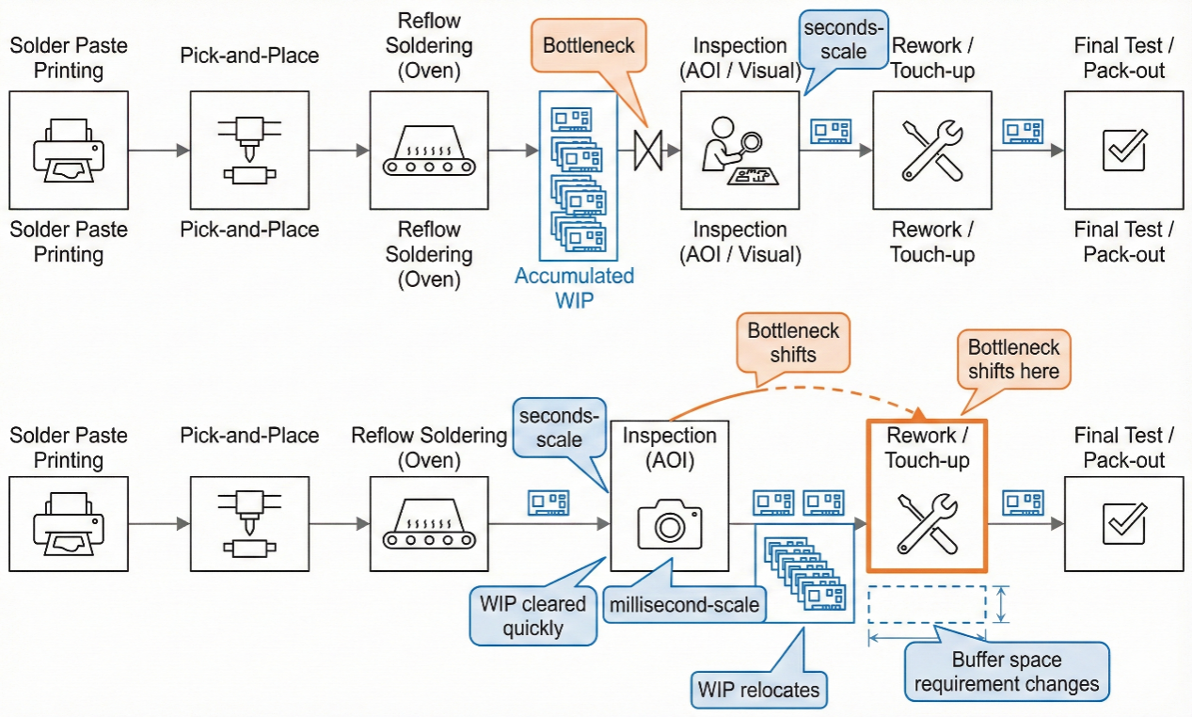

图1-1 智能化悖论示意图

## 1.2 离散制造的中枢神经缺失

离散制造现场并不缺系统，缺的是中枢神经。质量数据来自AOI与抽检，节拍数据来自PLC与MES，物流数据来自WMS与AGV，工艺经验沉淀在纸质SOP、手写交接本与口头指令里；表面上信息化齐全，实则多个系统在同一车间各讲各话，数据语义不统一、时间轴不同步、事件无法贯通，导致“看得见却控不住、控得住却跟不上”。感知与决策的分离，使异常处置仍依赖人脑：靠经验拍板、靠停线试错、靠事后复盘；而离散制造的动态扰动不是偶发事件，而是日常状态，订单插单、设备状态漂移、工艺参数微调都会触发瓶颈漂移与物流重构需求。一旦缺少中枢神经，产线只能用最昂贵的方式对冲不确定性——用时间、停线与库存换稳定。

## 1.3天工·弈控认知型工业自治OS

天工·弈控的产品定义不是一套检测软件或看板平台，而是面向离散制造的认知型工业自治操作系统：以统一内核接入工厂感知端与执行端，以统一模型理解车间状态，以统一引擎输出可执行的空间与调度策略，并通过孪生验证与对账口径把结果闭环，支撑无人车间从“自动化”迈向“自主化”。系统的核心差异点在于打通了“微观视觉—宏观空间”的跨尺度映射通道：洞微把工位级视觉信号组织为运营参数θ，Φ(θ)把这些参数翻译为(Q,S,D,L)空间与物流约束，天筹据此生成布局与路径的多目标方案，浑天先在数字孪生沙盘完成风险预演与ROI测算，再允许进入现场灰度执行并回写复盘。通过这一机制，质量检测不再停留在事后追溯，而成为驱动车间布局重构、物流重排与节拍稳定的第一性数据源；同时格物以工业知识图谱沉淀证据链，把“老师傅经验”固化为可复核、可迁移的处置策略，使系统具备持续自进化能力。

## 1.4 核心指标与未来构想

天工·弈控以“先跑通闭环、再扩展自治”为工程路线，已形成可对账的关键指标体系：其一，国产化边缘算力入口，洞微边缘终端采用国产瑞芯微RK3588，单点硬件成本控制在约3000元级，为工位级部署提供规模化经济性；其二，工业级实时感知能力，MSA‑YOLO在PKU‑Market‑PCB数据集实现mAP@50达95.5%、吞吐135.5 FPS（约7.4ms/张GPU推理耗时），为节拍解析与异常捕捉提供底座；其三，视空协同的系统级增益，在验证案例中搬运距离降低28.81%、人员利用率提升19.95%，把“算法提升”兑现为“空间红利”；其四，客户侧回收期，在成都某汽配厂试点场景中回收期5.8个月（按人力节省、在制下降、搬运工时压缩与外流风险降低综合测算口径）；其五，知识产权与科研储备，已获得软件著作权成果，并完成量子退火接口的建模预研与工程接口预留，为未来超大规模NP‑Hard调度引入新型算力通道。以上指标共同指向一个结论：天工·弈控不是单点工具，而是可复制、可验收、可演进的无人车间操作系统雏形。

# 第二章 背景与痛点

## 2.1 从自动化到自主化的断层

中国制造正在经历从“设备换人”到“数据换脑”的结构性升级。过去十年，自动化设备渗透率提升带来显著的单位人工产出改善，但这条路径的边际收益正在下降：当设备成为标配，企业竞争焦点转向交付稳定性、换型速度、质量一致性与成本弹性——这些指标不再由单台设备决定，而由系统级协同决定。

因此，离散制造的数字化转型出现断层：自动化解决了“能不能做”，信息化解决了“做了什么”，但自主化要解决的是“下一步怎么做才最优”。自主化不是把人从现场移走，而是把人的经验从个体迁移到系统，把决策从拍脑袋迁移到可验证的闭环，把管理从事后追责迁移到事前预演。没有自主化，工厂就无法跨越“规模复杂度”：产线越大、产品越多、换线越频繁，越依赖经验，越难复制，越难真正无人化。

## 2.2 缺芯少魂的离散制造现场

项目的切入并非源于书斋推演，而源于一线的切肤之痛。团队成员杨亚舜在汽车零部件工厂实习时，见到的是另一幅“智能制造”的现实画面：夜班质检员拿着手电筒沿着金属件表面缓慢扫光，靠肉眼寻找细微划痕；产线停线后，老师傅站在工位与货架之间，用粉笔在地上画出临时缓冲区，把堆积的在制品挪来挪去；早会排产并没有真正的模型支撑，更多依赖“哪个设备最近脾气不好、哪个班组手快一点”的经验权衡。系统不是没有——MES、看板、AOI都在——但当异常真正发生时，大家最终依靠的仍是人脑与脚力。

这种现场状态背后，是离散制造典型的“缺芯少魂”：一方面，高可靠算力与工业互联长期依赖昂贵工控机与碎片化集成，导致工位级部署成本高、扩展慢；另一方面，数据并未沉淀为知识，经验并未固化为规则，系统缺少“魂”，只能做记录与展示。结果是企业投入巨资建设“可视化”，却依然无法应对瓶颈漂移、拥堵迁移与质量波动带来的交付不确定性。

## 2.3 传统单点技术的集成困境

离散制造不是缺少单点技术，而是缺少把单点技术组织成闭环的能力。传统方案普遍落在三大断层上。

第一，看不清。数据在设备、系统与班组之间丢失，出现“采得到、用不了”的常态。视觉检测数据停留在图片与判定结果，节拍与在制品堆积缺少统一口径，工艺日志大量是手写或半结构化记录，导致关键状态无法实时结构化。第二，想不透。即便数据存在，也难以形成可解释的因果链。异常归因仍以经验为主，缺少证据链与概率权重，导致“同样的缺陷反复出现、同样的停机反复解释”。传统专家系统依赖硬编码规则，维护成本高，且难以覆盖现场长尾问题。第三，跟不上。传统优化与仿真工具偏“规划态”，适用于建厂或年度改善，不适用于日常运营的分钟级扰动。方案生成慢、验证成本高、落地风险大，最终只能回到停线试错。

这三大断层共同造成一个结果：企业明明有数据、有系统、有设备，却无法把它们变成“可执行的最优动作”。天工·弈控的价值正落在断层之间，把“眼睛、左脑、右脑、想象力”组织成一个可对账的操作系统闭环。。

## 2.4 定义未来的无人车间蓝图

天工·弈控所指向的无人车间，不是“灯灭了就算无人化”，而是一个可自适应的“液态工厂”。液态意味着生产系统可以随订单结构变化自动流动重构：产线布局与缓冲区不再固化在地面划线中，而是由系统根据瓶颈位置、物流强度与在制品分布动态计算；AGV与叉车的路径不再依赖人工调度，而在拥堵出现前就被重规划；质量异常不再作为事后追溯事件，而在缺陷结构变化的早期就触发因果归因与工艺纠偏；每一次改变都不以停线试错为代价，而先在数字孪生世界完成推演、测算ROI与评估安全边界。

这一蓝图要求车间拥有三项能力：实时的全域感知、可解释的认知归因、可验证的决策执行。天工·弈控即以“工业自治OS”的定位，将这些能力统一在一个系统内核之下，使无人化不再依赖个别明星产线，而成为可复制、可规模化的产业能力。。

# 第三章 产品介绍

## 3.1 天工·弈控 工业自治OS五层闭环架构

天工·弈控的产品形态并非“在原有MES旁边再加一个AI模块”，而是面向离散制造无人化演进的工业自治操作系统。它的价值不止于“看见问题”，更在于把车间从“感知—分析—决策—执行—验证”打通为可持续迭代的闭环，使产线具备在动态扰动下自适应的能力：当订单结构变化、节拍波动、瓶颈漂移发生时，系统能够在分钟级完成从现场数据采集到方案验证的链式响应，而不是依赖人海巡线与经验拍板。

在架构上，天工·弈控以“1个通用内核 + N个原子能力 + X个场景应用”组织产品边界。通用内核负责统一时钟与数据语义、设备接入与权限、安全与审计、模型版本与灰度发布；原子能力由洞微、格物、天筹、浑天等模块承载；场景应用则面向不同行业把能力进行组合封装，形成可报价、可验收、可复制的交付件。该设计的关键意义在于避免工业项目常见的“无限定制陷阱”，把能力沉淀成平台资产，使一次研发在不同产线、不同工艺上持续复用。

五层闭环对应无人车间的“中枢神经系统”，各层既相互解耦又通过统一的数据总线联动：第一层是全域感知，洞微在边缘侧把非结构化视频流转为结构化的质量与时空参数；第二层是认知归因，格物以工业知识图谱将“异常现象”收敛为可复核的原因链与证据链；第三层是决策运筹，天筹把“微观算法指标”翻译成“宏观空间约束”，并输出布局/物流/节拍的多目标优化策略；第四层是执行编排，通过OPC UA/MQTT/Modbus等协议与现场PLC、AGV、MES/WMS互联，将策略转换为可落地的工单与控制指令，并保留人工确认与回退机制；第五层是验证评估，浑天在数字孪生沙盘中进行离散事件仿真与风险评估，把“可行”与“不可行”的边界在虚拟世界先算清楚，再允许进入现场灰度执行。

与传统“单点智能”的本质差异在于：天工·弈控建立了从微观视觉到宏观空间秩序的跨尺度映射接口，使质量检测不再是事后追溯工具，而成为驱动车间空间重构与物流重排的第一性数据源。该跨尺度机制在学术与工程上均已形成可复用的数学接口与验证路径：在PCB场景的实验中，视觉检测性能提升与布局优化之间的耦合关系被明确建模并通过仿真验证，最终在布局优化后实现搬运距离降低28.81%、人员利用率提升19.95%。

【图3-1 图片占位符】建议放置“视—空协同机制图（洞微输出θ → Φ(θ)映射(Q,S,D,L) → 天筹求解 → 浑天仿真验证 → 司南/网关执行编排 → 观澜对账复盘）”，用一张图固定评审记忆点。

【图3-2 图片占位符】建议放置“五层闭环与六大模块关系图（洞微/格物/天筹/浑天/观澜/司南）”，突出你们模块命名体系是亮点而非装饰。

## 3.2全域感知模块——洞微

洞微是天工·弈控的“感知触角”，也是系统工程化落地的第一道门槛：工业现场的光照不稳定、油污反光、震动抖动、背景纹理复杂，任何“实验室精度”如果无法在工位端稳定输出，都无法进入后续的认知与决策链路。洞微的定位因此并非传统AOI意义上的“缺陷有无判断”，而是一种同时度量“质量状态 + 生产节拍”的双模态感知终端：对外，它替代工人手电筒巡检与抽检记录；对内，它为天筹提供瓶颈漂移识别所需的连续时空序列数据，从源头解决人工记录滞后与失真的问题。

在硬件与部署策略上，洞微遵循“低成本、强鲁棒、可规模复制”的工业化原则。边缘侧以国产瑞芯微RK3588为算力核心，形成“相机/补光/边缘盒子”一体化节点，单点成本控制在3000元级别，从而以国产化、低门槛的方式替代传统万元级工控机方案，适配腰部制造企业的投资强度与扩产节奏。边缘盒子承担现场侧的推理、缓存与协议适配：网络良好时以事件流方式实时上报；网络抖动或断网时启用本地环形缓存与断点续传，保证关键证据不丢、关键指标不断；对需要“零外网”的客户，支持私有化部署，边缘端可独立完成检测与告警闭环，待窗口期再同步到中台进行归因与策略更新。

在算法与工程实现上，洞微坚持“现场指标口径化”。一方面，洞微围绕微小缺陷检测建立高通量推理链路，目标是在节拍约束下保持稳定精度；另一方面，它将检测过程产生的时间戳、Throughput、误报/漏报统计等指标固化为可直接进入运筹模型的“运营参数向量”，实现从算法指标到生产指标的可计算转换。以MSA‑YOLO为核心的检测模型在公开数据集PKU‑Market‑PCB上达到95.5% mAP@50与135.5 FPS吞吐（约7.4 ms/张的GPU推理耗时），验证了其在微小缺陷场景下兼顾精度与速度的能力边界。

更重要的是，这套指标并不止于“模型表现”，而被洞微组织为可追溯的日志体系：每一次告警对应原始图像、位置、置信度、工位、批次、时间窗，形成后续格物证据链与司南复盘库的基础素材。

面向工业现场的“活下来”，洞微采取软硬协同的鲁棒策略：硬件侧采用主动补光与曝光自适应，避免将光照变化完全甩给算法；软件侧采用分层容错，推理失败时可降级为节拍与拥堵状态的统计输出，确保天筹仍能获取关键时空信号；系统侧引入模型版本灰度与回退机制，避免一次更新造成全线失效。洞微因此不仅是“眼睛”，更是把车间连续运行状态转化为机器可读、可计算、可复用的“时空数据底座”。。

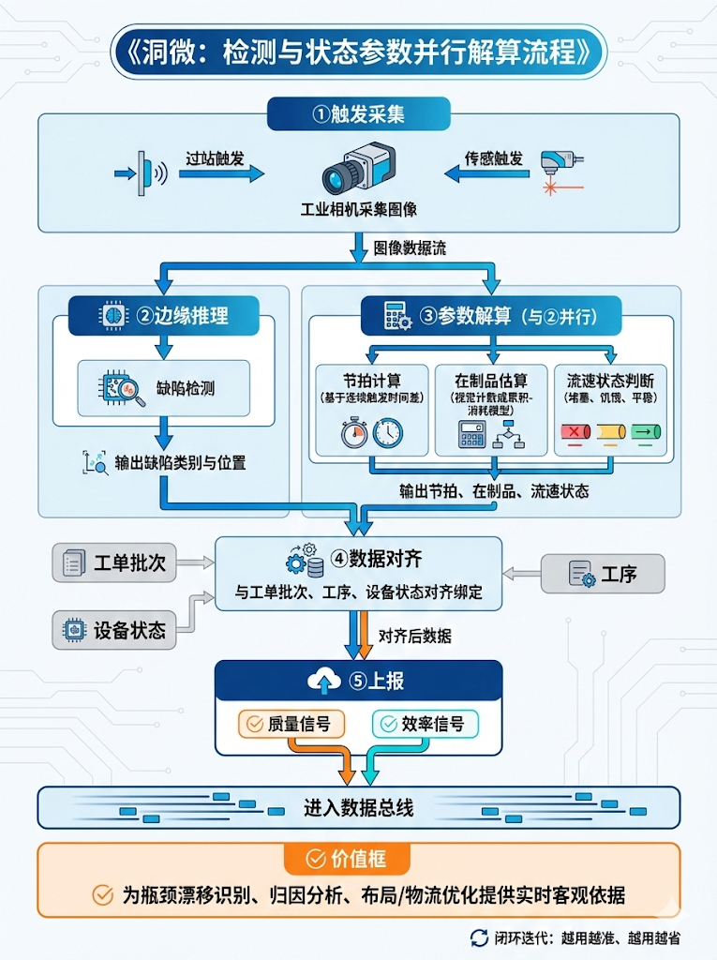

## 3.3认知模块——格物

格物解决的不是“多存一点数据”，而是离散制造最稀缺的资产——可迁移的经验与可解释的因果。大量工厂已经具备MES、点检表、维修单、工艺规程，但这些数据长期处于“知而不联”的状态：质量数据归质量、设备数据归设备、工艺参数归工艺，真正需要跨域协同决策时仍靠老师傅凭直觉串联。格物的核心任务就是把分散在纸面、表格与系统中的碎片化知识结构化，形成覆盖“缺陷模式—工艺参数—设备状态—环境因素—处置策略—风险后果”的知识网络，让系统具备从“是什么”到“为什么”的跨越能力，并以证据链形式输出可复核结论。

在知识获取与工程落地上，格物优先攻克离散制造的“最后一公里数据”。面对现场大量手写日志、交接班记录、维修备注与异常描述，格物采用OCR + NLP的组合方式完成非结构化文本的数字化与语义归一：将“同一故障的不同叫法”统一到标准实体，将“时间、批次、工位、设备、现象、处置动作、效果”抽取为结构化字段，并与洞微的时间窗、批次标签对齐，形成可检索、可推理的事件链。为了避免“图谱只做展示、无法闭环”，格物在设计上强调两类输出：第一类是面向决策的原因链，回答“根因是什么、证据是什么、置信度是多少”；第二类是面向执行的策略集，回答“怎么做、谁来做、做多久、停不停线、代价与收益分别是多少”，并把这些策略作为天筹运筹模型的约束与可选动作空间。

格物还承担系统“自进化”的知识沉淀机制。每一次司南的处置工单与结果复盘都会回写到案例库：触发条件、原因链、采用动作、执行耗时、效果与副作用被固化为可复用样本，使下一次同类异常能够更快收敛到更优策略。随着客户数量与行业覆盖扩大，格物沉淀的并非单厂知识，而是可资产化的行业级知识图谱与工艺优化模型，为后续的数据产品与生态开放奠定基础。。

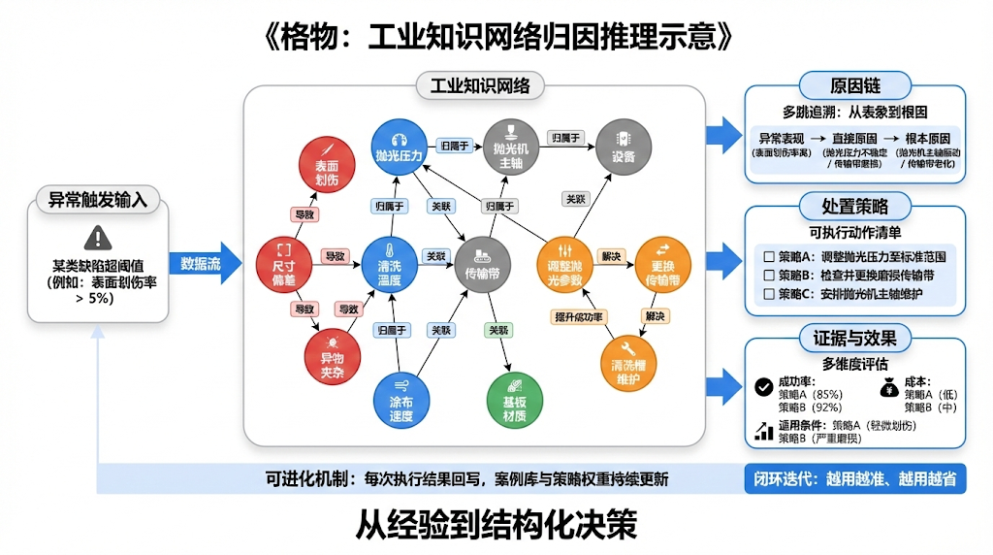

## 3.4决策优化模块——天筹

天筹是天工·弈控的“右脑运筹”，也是系统从“看得见”走向“管得动”的关键一跃。离散制造的核心矛盾在于：局部效率提升并不必然带来全局产能增益，反而常常触发瓶颈漂移，使在制品堆积、缓冲区占地与物流拥堵在工序间迁移，最终把车间推入“动而不优”的状态。天筹围绕这一矛盾建立决策框架：不把视觉升级视为孤立的质检工具，而将其作为系统级参数源，把节拍、误报/漏报、返工比例等指标转化为车间布局与物流决策的输入，从而实现“微观视觉—宏观空间”的闭环优化。

天筹的核心创新点是跨尺度映射接口Φ(θ)。其中θ由洞微检测日志实时生成（包含到达率λ、端到端检测节拍Td、FP/FN与吞吐FPS等），Φ(θ)输出(Q,S,D,L)作为布局与物流求解的动态边界条件，使“算法性能”能够被严格翻译为“空间约束与物流强度”的同口径输入。在该接口中，检测模块的运营参数向量（到达率、工位端到端周期、FP/FN、吞吐等）被映射为缓冲能力、空间约束、距离约束与物流强度矩阵等布局求解要素，使算法性能指标能够被严格“翻译”为设施布局问题可直接使用的约束与目标函数输入。这一步解决了工业现场长期存在的跨部门断层：视觉团队讲mAP与FPS，IE团队讲WIP与搬运距离，双方没有共同语言，最终只能靠经验试错。Φ(θ)把语言统一为可计算接口，使升级决策与布局决策能够在同一套口径下联动评估。

在求解层面，天筹采用多目标动态运筹策略，兼顾工程可实施性与优化质量。对于轻资产、换线频繁的产线，天筹侧重空间重构：通过改进型SLP‑GA进化算法在工程合理的初始布局种子上做全局寻优，目标函数同时考虑搬运成本最小化、非物流关系最大化与空间利用率提升，并将洞微释放出的无效WIP占用空间转化为可压缩变量，提高布局调整的可行解密度。对于重资产、设备坐标固定的场景，天筹侧重逻辑重构：以动态车辆路径问题（Dynamic VRP）为核心，实时调整AGV揽收序列与配送路径，降低拥堵与等待，使产线在不大动设备的前提下仍能实现物流韧性。上述策略在PCB车间案例中已通过耦合验证：布局优化后物料搬运距离从287.19 m降至204.45 m，下降28.81%，人员利用率提升19.95%，体现了“视空协同”从模型到效果的可度量性。

为了适配制造业的执行逻辑，天筹输出并非“一个最优解坐标”，而是一套可落地的方案包：包含推荐动作清单（挪/不挪、先挪谁、后挪谁）、安全与消防通道约束、实施窗口建议、阶段化收益曲线与回退策略；并与浑天联动形成“先算风险、再谈收益”的决策门槛，降低客户对停线与改造的天然焦虑。天筹因此不是报表生成器，而是把车间从静态规划推进到动态自适应的决策引擎。

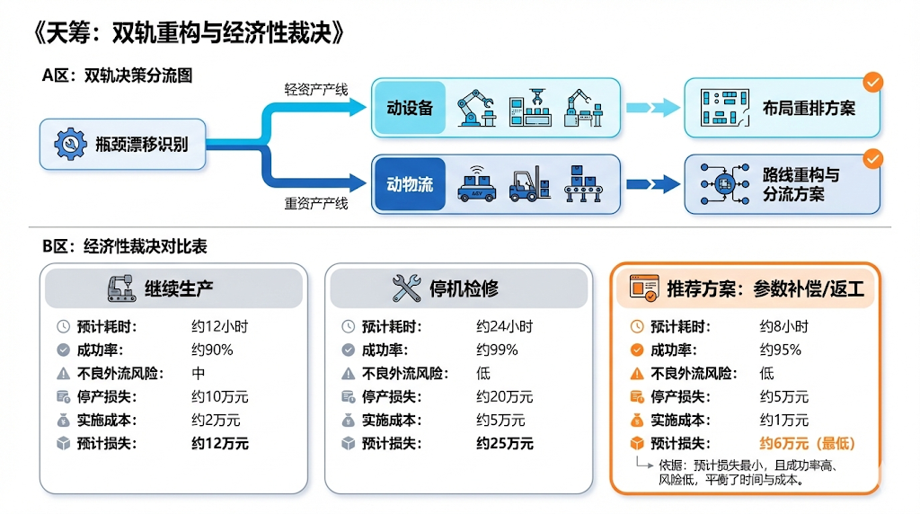

## 3.5虚实共生模块——浑天

离散制造的“决策难”并不只难在求解复杂，更难在“现场风险不可承受”：一次错误的布局调整可能导致AGV死锁、通道拥堵、安全距离不足，甚至引发连锁停线。浑天的定位因此不是锦上添花的可视化，而是天工·弈控的安全阀与规模化复制的工程底座。其核心原则是把“先验证、再执行”固化为硬门槛：所有由天筹生成的布局或物流方案，必须先导入浑天的数字孪生沙盘完成离散事件仿真，在虚拟世界推演未来数小时乃至数天的运行态势；只有当仿真结果同时满足安全阈值与经济阈值，方案才允许进入现场灰度执行，并输出可对账的ROI预演报告作为验收口径的一部分。

浑天的价值体现在两个层面。第一层是风险隔离：在仿真中提前识别物理冲突与系统性风险，包括AGV路径死锁、瓶颈迁移导致的局部拥堵、缓冲区缩减造成的排队外溢、关键通道宽度不足引发的安全隐患等；并对不同策略设置可回退的实施边界，保证现场动作不是一次性赌博。第二层是收益可验证：ROI预演报告用同一套指标口径把方案带来的UPH提升、搬运距离缩减、在制品下降与异常处置时长压缩量化呈现，使“买软件”转化为“投一项可回收的工程改造”。这一机制与制造业采购链条高度匹配：厂长关心交付与节拍，质量关心缺陷结构与外流风险，财务关心回收期与对账口径，浑天提供了跨部门可复核的共同证据。

在运行机制上，浑天并不与现场控制系统强耦合，以免引入新的单点故障。它以“离线高保真 + 在线增量校准”的方式运行：离线阶段用真实工艺数据、资源配置与几何约束标定模型；在线阶段持续吸收洞微与格物输出的关键参数，定期重算与校准，使孪生模型随车间演进而演进。这样既保持仿真可信度，又避免实时闭环带来的稳定性风险，为后续更高等级的自治控制留下可演进空间。

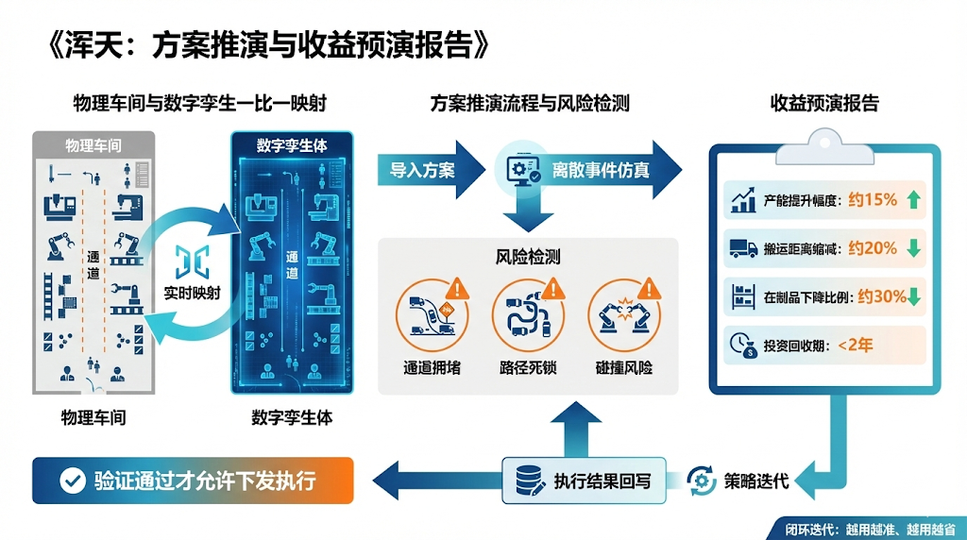

## 3.6生产可视化模块——观澜

作为系统面向现场与管理层的“指挥台”，“观澜”承担的是把车间状态讲清楚、讲到同一套口径下的任务：一方面把“计划—实际—预计完工”的交付节奏贯通起来，另一方面把质量、节拍与在制品等关键状态放到一张可下钻的生产地图上，让管理端不再依赖碎片化报表与人工巡线。观澜强调“从总览到工位”的追溯路径：从订单/工单下钻到产线与工位，可以看到节拍变化、WIP堆积、堵塞/饥饿状态的演化过程，并把每一次波动定位到具体时间窗与批次范围，便于快速判断是局部波动还是系统性漂移。在界面机制上，观澜不仅展示结果，更负责承载“异常入口”：当某工位不良率异常上升、某类缺陷超阈值、节拍突变或WIP堆积持续扩大时，异常会先在观澜界面被点亮并触发提醒；提醒本身不做复杂分析，只把“哪里、发生了什么、影响多大、优先级如何”说清楚，确保现场第一时间看得见、看得懂、能接得住后续处置。

图 生产可视化模块——观澜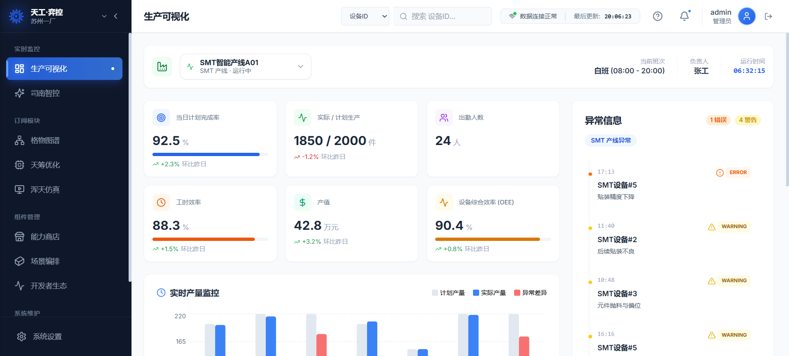示意图

3.6.1 模块定位与核心价值

3.6.1.1 战略定位

在离散制造业的车间里，每天都在上演这样一幕：班组长手持对讲机来回奔波，在各条产线之间“救火”；生产经理坐在办公室里，等待下属汇报Excel报表才能了解生产状况；质量工程师面对客户投诉，面对厚厚一叠纸质记录无从下手——因为他们根本不知道这批产品是哪条产线、哪个工位、哪个人在什么时候生产的。这不是某个工厂的个别现象，而是整个离散制造业的集体困境。数据孤岛让信息分散在各个系统中，无法形成统一的决策语言；信息滞后让管理者永远是“事后诸葛亮”，只能在问题发生后被动应对。而“观澜”模块，正是为解决这些根深蒂固的问题而诞生。

观澜是天工·弈控操作系统面向现场与管理层的“数字指挥台”，它承担着将车间生产状态从碎片化数据转化为统一决策语言的关键使命。在“1+N+X”架构中，观澜处于X（应用编排层）的核心位置，向上对接司南分析的智能洞察，向下直连OS内核的数据采集能力，最终将数据转化为管理者“看得见、看得懂、接得住”的可视化看板。

观澜的核心价值主张可以概括为三个“转变”：

从“信息碎片化”到“全局一盘棋”。 传统工厂里，计划部门看的是PMC系统的数据，设备部门看的是MES系统的数据，质量部门看的是QMS系统的数据——每个部门都在盲人摸象。观澜通过统一数据口径，建立“计划—实际—预计”三维交付视图，让所有人在同一个画面上讨论问题。

从“异常滞后发现”到“问题主动预警”。 传统模式下，异常往往要等到客户投诉、批量返工才能被发现，那时候损失已经造成。观澜通过实时监控和智能预警，将异常平均发现时间从小时级缩短至分钟级，为现场处置争取到宝贵的时间窗口。

从“事后补救”到“事前干预”。 基于历史数据积累和趋势分析，观澜能够提前预判潜在风险，让管理者从“救火队长”转变为“战略指挥官”。

3.6.1.2 解决的核心痛点

离散制造业的生产管理面临着诸多挑战，但最核心的痛点可以归纳为以下四个方面。观澜针对每一个痛点都给出了切实可行的解决方案，并带来可量化的商业价值。

痛点一：信息碎片化——各部门“各说各话”：在传统工厂里，生产信息分散在十几个甚至几十个系统中。ERP系统告诉你今天要生产1000件产品，MES系统记录了实际完成了950件，而设备状态却需要登录另一个系统才能查看。当客户追问订单进度时，班组长需要打三四个电话才能给出一个模糊的答案。这种信息碎片化带来的直接后果是：跨部门沟通成本居高不下。根据我们的调研，中型离散制造企业每天花在信息确认和传递上的时间超过200人时，相当于每年浪费超过500万元的人力成本。

观澜的解决方案：统一数据口径，建立“计划—实际—预计”三维交付视图。观澜将订单计划、实际产出、预计完工三个维度的数据整合在同一个界面中，管理者可以一目了然地看到当前进度、目标差距和风险预警。量化价值：减少跨部门沟通成本30%以上，每年节省沟通人力成本约150万元（按中型工厂2000人、年人力成本8万元、日均沟通1小时计算）。

痛点二：异常发现滞后——总是“事后诸葛亮”：某汽车零部件工厂曾发生过这样一件事：某条产线的加工参数在凌晨3点发生了漂移，导致当天生产的2000件产品全部不合格。直到第二天客户装机时才发现问题，此时损失已经超过80万元。如果能提前2小时发现异常，完全可以避免这次损失。这类案例在离散制造业中屡见不鲜。传统模式下，异常发现主要依赖两种方式：一是人工巡检（每小时1次，发现时间以小时计），二是客户投诉（发现时间以天计）。无论是哪种方式，都意味着损失已经造成，管理者只能“事后补救”。

观澜的解决方案：实时监控+主动预警。观澜通过OS内核的设备连接模块，实时采集PLC、MES、SCADA等系统的数据，每30秒刷新一次。当检测到异常指标时，系统自动通过WebSocket推送预警信息，并在看板上用醒目的红色标识。量化价值：异常平均发现时间从小时级缩短至分钟级，降低异常损失60%以上，提升响应速度10倍。按中型工厂年异常损失200万元计算，每年可节省损失约120万元。

痛点三：追溯路径不清——面对投诉“无从查起”：某电子产品代工厂曾收到客户关于产品质量问题的投诉。当质量工程师需要追溯问题时，发现生产记录是手写的，设备参数没有电子存档，操作人员已经离职三个月。用了整整两周时间才理清问题原因，最终只能以“无法确定根因”告终，不仅承担了全部损失，还丢失了这个客户。产品质量追溯是离散制造业的“老大难”问题。传统模式下，追溯依赖纸质记录和人工记忆，效率低、准确性差，而且随着时间推移，很多关键信息已经丢失。当客户投诉或监管部门要求追溯时，企业往往陷入被动。

观澜的解决方案：构建“订单→工单→产线→工位→批次”五级追溯路径，支持任意节点的双向追溯。观澜将生产过程中的所有关键信息——时间、地点、设备、工艺参数、操作人员、原材料批次——全部数字化存储，形成完整的追溯链条。质量工程师只需要输入产品序列号，系统就能自动生成完整的追溯报告。量化价值：质量问题定位时间从2小时缩短至5分钟，客户投诉响应时间从2周缩短至2小时。按每年处理质量追溯事件100次、人力成本每次2万元计算，每年节省人力成本约20万元。

痛点四：依赖人工巡线——效率低且容易出错：在传统工厂里，班组长最重要的工作之一就是“巡线”——每隔一小时绕着产线走一圈，看看设备是否正常运转、物料是否充足、员工是否在岗。这项工作不仅效率低下，而且完全依赖个人经验：经验丰富的班组长能发现问题，年轻的新手往往“走过场”。更关键的是，人工巡检只能发现已经发生的异常，对于正在酝酿中的风险一无所知。等巡检人员发现问题的时候，往往已经错过了最佳干预时机。

观澜的解决方案：自动化数据采集+智能分析，替代80%的人工巡检工作。观澜通过实时数据采集和智能分析，让班组长坐在办公室里就能掌握产线动态。当系统检测到异常时，会自动推送预警信息，让班组长从“巡线机器”转变为“问题解决者”。量化价值：巡线频次从每小时1次降至每班次2次，异常响应时间从30分钟缩短至5分钟。按4名专职巡检员计算，每年节省人力成本约60万元。

观澜模块在天工·弈控操作系统中扮演着“承上启下”的关键角色。对上，观澜是管理者的“决策眼睛”。它将来自OS内核的原始数据转化为直观可理解的可视化信息，供生产经理、质量工程师、班组长等不同角色使用。同时，观澜向上对接司南分析模块，当发现异常时，司南数字人可以自动进行根因分析并给出建议。对下，观澜直接连接OS内核的设备连接模块，实时采集PLC、MES、SCADA等系统的数据。同时，观澜向下对接天筹优化模块，当发现产能瓶颈或计划偏差时，天筹可以自动生成优化建议并调整生产计划。这种“上下贯通”的设计，使得观澜不仅仅是一个“数据展示屏”，更是一个能够驱动实际业务优化的智能系统。

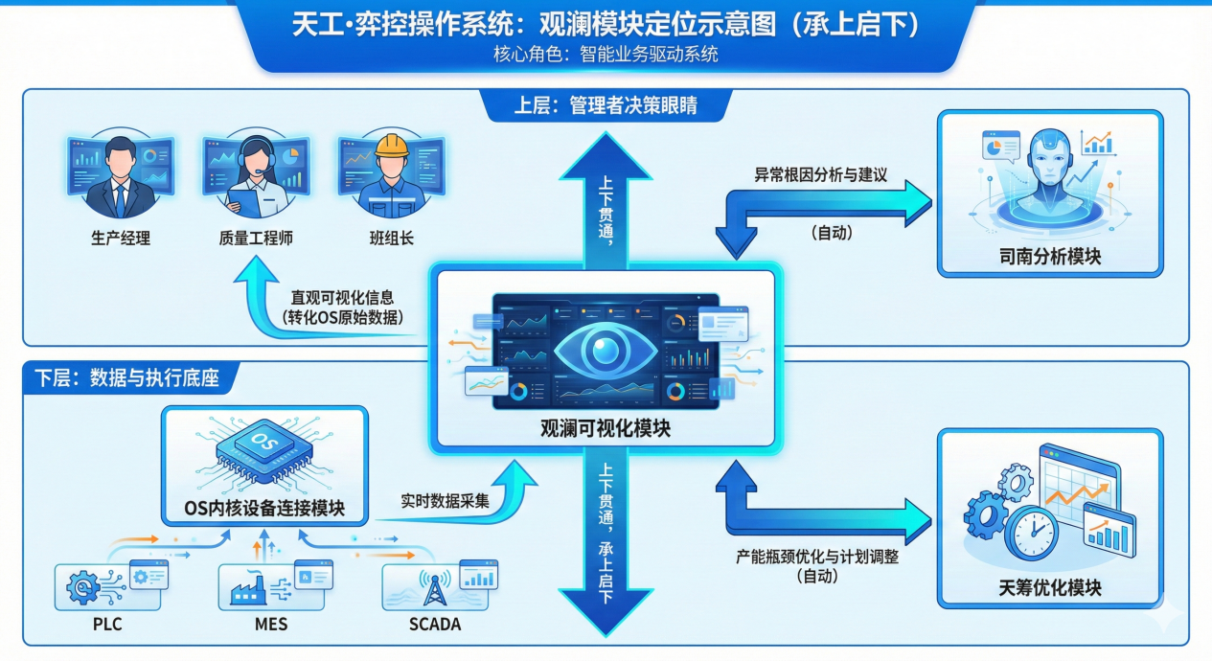

![图1：观澜模块在生产管理中的定位示意图]

3.6.2 功能架构：四大核心模块

观澜模块由四个核心功能模块组成，它们相互协同，共同构成了完整的生产可视化体系。这四个模块分别是：生产总览看板、实时产量监控、质量实时看板、异常管理与预警。

3.6.2.1 生产总览看板

生产状态全景视图提供工厂级/产线级的生产状态实时展示，核心指标包括计划完成率（实时对比计划产量与实际产量，动态计算完成进度）、设备综合效率OEE（综合时间稼动率、性能稼动率、良品率三维度评估设备效能）、工时效率（实际工时利用率与标准工时的对比分析）、产值统计（实时产值计算与环比分析）以及出勤人数（班次人员配置与实际出勤情况）。该功能采用卡片式设计，每个指标独立展示，支持与昨日环比的趋势对比；进度条可视化直观呈现完成度与目标差距；颜色编码系统（绿色=正常、黄色=预警、红色=异常）实现关键指标的快速识别。

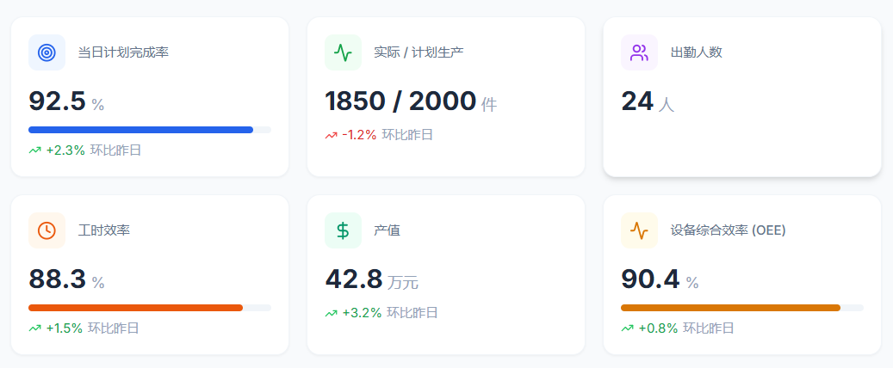

![图2：生产总览看板界面示意图]

3.6.2.2 实时产量监控

生产趋势分析以时间轴为横坐标展示计划产量与实际产量的动态对比，自动识别异常波动。其核心能力包括：双柱对比图表（计划产量用灰色、实际产量用蓝色/红色并列展示）、异常自动标识（当实际产量低于计划产量95%时自动标红预警）、时段粒度可调（支持小时级/班次级/日级多维度查看）以及趋势分析（识别产量波动模式，区分偶发异常与系统性漂移）。该功能适用于班组长实时监控当班产量进度并及时调整生产节奏、生产经理识别瓶颈时段以优化排班与资源配置、质量部门关联产量异常与质量问题以追溯根因等场景。

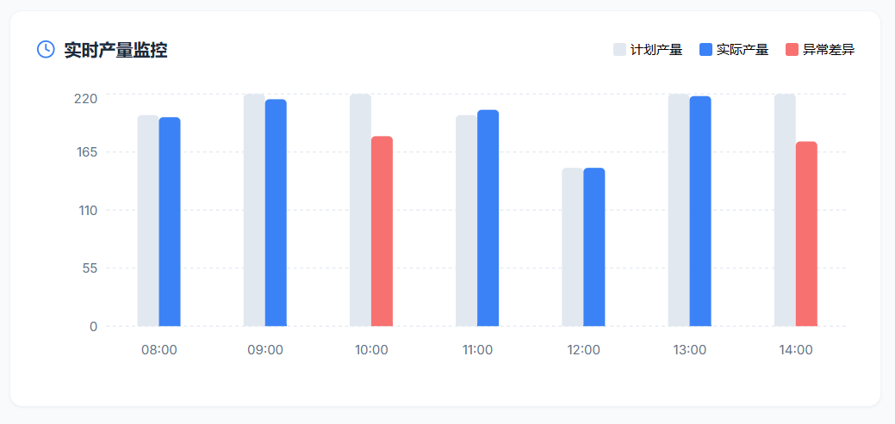

![图3：实时产量监控图表示例]

3.6.2.3 质量实时看板

质量统计以环形图直观展示良品率与不良品率，并提供环比分析与缺陷类型分布。核心指标包括：良品率与不良品率的实时计算、环比趋势（与昨日同期对比识别质量波动方向）、缺陷类型分布（按缺陷类别统计不良品占比定位主要质量问题）。技术亮点包括：交互式环形图支持点击下钻查看详细缺陷数据、自动触发质量预警（当不良率超过阈值时联动异常管理模块）以及支持与知识图谱关联推荐历史相似缺陷的解决方案。

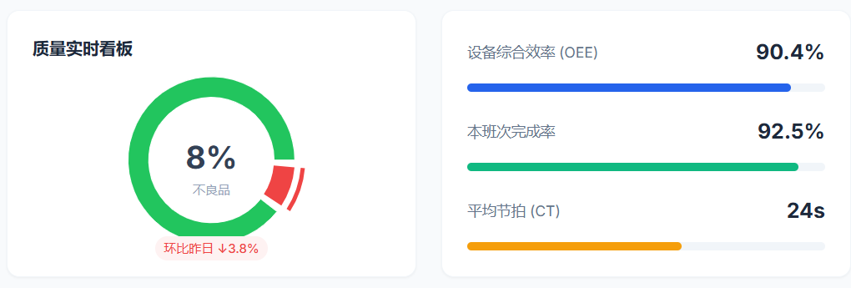

![图4：质量实时看板界面]

3.6.2.4 异常管理与预警

异常预警中心作为观澜的”神经中枢”，实时监测生产异常并主动推送预警，确保现场第一时间响应。异常识别规则包括：不良率异常（工位不良率超过历史均值+2σ）、节拍突变（工位节拍时间波动超过±15%）、WIP堆积（在制品数量持续增长超过阈值）、设备停机（设备状态异常或计划外停机）。预警机制采用分级预警按严重程度分为提示、警告、错误、严重四级，通过界面弹窗、邮件、短信、企业微信等多渠道通知，并具备智能降噪功能过滤重复预警、合并相关异常避免信息过载，同时记录异常处理过程形成闭环管理与知识沉淀。与司南数字人联动方面，当异常触发时，司南数字人自动切换至”警戒模式”，语音播报异常信息并提供初步诊断建议。

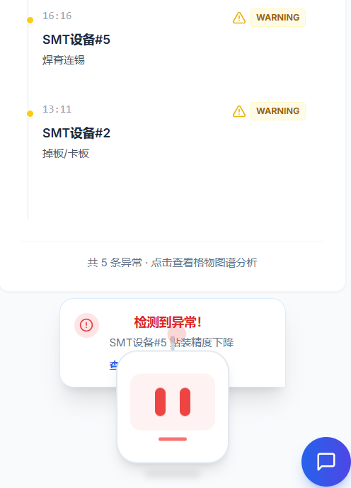

![图6：异常预警界面与司南联动示意图]

3.6.3 核心技术创新点

3.6.3.1 "从总览到工位"的多级下钻机制

传统MES系统往往只提供固定层级的报表,观澜创新性地实现了任意节点的双向追溯:从总览看板点击异常产线,自动下钻至该产线的工位详情。从工位异常点击,可上溯至影响的订单与计划，支持时间轴回放,重现异常发生的完整过程。

多级下钻的技术实现依赖于图数据库（Neo4j）的深度应用。传统关系型数据库在处理多级关联查询时性能较差，而图数据库擅长处理“实体—关系”网络。在观澜的架构中，每个生产要素（订单、工单、产线、工位、批次、设备、人员）都被建模为图中的一个节点，它们之间的关系（如“订单包含工单”“工单在产线生产”“工位属于产线”）被建模为边。通过Neo4j的关联查询能力，系统可以在毫秒级时间内完成任意路径的追溯。同时，前端采用动态路由设计，每个页面组件都内置了“父级”和“子级”的导航逻辑。当用户点击某个节点时，系统自动计算并加载相关的下级数据，实现无缝的下钻体验。

3.6.3.2 异常的"主动发现"而非"被动查询"

区别于传统BI系统的”拉取式”查询,观澜实现了推送式异常预警:后端定时任务(每分钟)扫描生产数据,执行异常检测规则。检测到异常后,通过WebSocket主动推送至前端界面。前端自动弹窗提醒,并在异常列表中高亮显示。

主动预警的技术架构包含以下组件：数据采集层：通过OS内核的设备连接模块，实时采集PLC、MES、SCADA等系统的数据。数据采集频率可达30秒，确保数据的时效性。异常检测层：Celery定时任务执行异常检测逻辑。检测规则包括统计规则（如“不良率超过历史均值+2σ”）和阈值规则（如“节拍波动超过±15%”）。消息推送层：检测到异常后，发给WebSocket服务器。WebSocket服务器负责将消息推送给相关的客户端。前端展示层：前端监听了WebSocket消息，当收到异常推送时，自动弹出预警窗口，并在看板中高亮显示异常位置。

3.6.3.3 "看得见、看得懂、接得住"的三层设计理念

看得见: 通过颜色编码、动态图表、数字人提醒,确保异常第一时间被注意到；看得懂: 异常描述采用”哪里+发生了什么+影响多大+优先级”的结构化语言,避免技术黑话；接得住: 异常预警不做复杂分析(交由司南/天筹模块),只提供必要信息,降低现场人员认知负担。观澜的设计理念是“预警不做复杂分析，只提供必要信息”。具体来说：观澜不进行根因分析——那属于司南分析模块的职责。观澜只告诉管理者“有什么异常”，而由司南告诉管理者“为什么异常”和“怎么解决”。观澜不提供处置流程——那属于天筹优化模块的职责。观澜只告诉管理者“需要关注什么”，而由天筹告诉管理者“该怎么调整”。这种“各司其职”的设计让每个模块都能专注于自己的核心功能，同时也降低了单个模块的复杂度，让用户更容易上手。

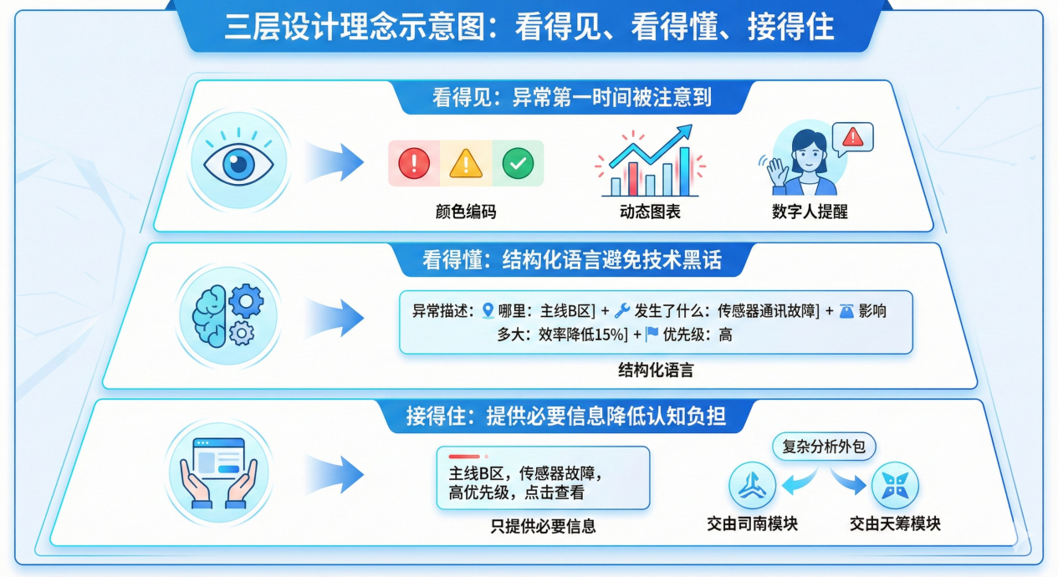

![图8：“三层设计理念”示意图]

3.6.4 竞争优势与差异化

3.6.4.1 与传统MES系统对比

传统MES（制造执行系统）是离散制造业信息化建设的“标配”。但随着时代发展，传统MES的局限性日益明显。观澜不是要“替代”MES，而是作为MES的“可视化增强层”，弥补其在用户体验、智能分析方面的短板。

| 对比维度 | 传统MES | 观澜模块 | 优势说明 |
| --- | --- | --- | --- |
| **数据实时性** | 小时级更新 | 分钟级实时 | 观澜每30秒刷新数据，异常发现速度提升10倍 |
| **异常发现** | 被动查询 | 主动预警 | 观澜主动推送预警，不需用户主动查看报表 |
| **追溯能力** | 固定层级 | 任意节点双向追溯 | 观澜支持从订单到工位的任意路径追溯 |
| **用户体验** | 复杂表单+报表 | 可视化看板+交互式图表 | 观澜采用现代化UI设计，上手即用 |
| **AI集成** | 无或弱集成 | 深度集成司南/天筹 | 观澜与智能模块联动，提供AI辅助决策 |
| **部署周期** | 6-12个月 | 1-2个月 | 观澜采用轻量化部署，快速上线 |
| **定制化成本** | 高 | 中等 | 观澜基于标准功能模块，定制更灵活 |
| **移动端支持** | 弱 | 强 | 观澜响应式设计，支持手机/Pad查看 |

核心差异解读：传统MES的定位是“记录系统”——它负责记录生产过程中发生了什么。而观澜的定位是“分析系统+预警系统”——它不仅记录发生了什么，还能分析意味着什么，并主动告诉管理者。具体的例子：当某台设备发生故障时，传统MES会记录“设备A在10:30发生故障，停机时长2小时”。而观澜会：1.立即发现：在设备故障发生后的30秒内检测到异常。2.主动预警：推送预警消息给设备维护负责人。3.影响评估：分析该设备影响的生产线、工位、订单。4.智能建议：联动天筹模块，评估是否需要调整生产计划。5.闭环跟踪：记录故障处理过程，形成知识沉淀。这种“主动出击”的设计理念，是观澜与传统MES的根本区别。

3.6.4.2 与BI工具对比

Tableau、Power BI、帆软等通用BI工具也是企业数据可视化的常见选择。但这些工具是“通用”的，并没有针对离散制造业的业务场景进行深度适配。

| 对比维度 | 通用BI工具 | 观澜模块 | 优势说明 |
| --- | --- | --- | --- |
| **行业适配** | 通用，需大量定制 | 专为离散制造业设计 | 观澜预置制造业KPI体系，开箱即用 |
| **数据采集** | 需人工导入 | 自动采集+实时同步 | 观澜直连OS内核，实时获取生产数据 |
| **异常检测** | 需手动配置规则 | 内置制造业异常检测算法 | 观澜预置节拍异常、WIP堆积等检测规则 |
| **预警推送** | 无或弱 | 多渠道主动推送 | 观澜支持WebSocket、短信、邮件推送 |
| **闭环管理** | 仅展示，无处置流程 | 异常预警+处置跟踪+知识沉淀 | 观澜提供完整的异常处理流程 |
| **追溯能力** | 需额外开发 | 内置五级追溯 | 观澜开箱即用追溯功能 |
| **实施成本** | licence高昂+定制费高 | 一次性开发+低运营成本 | 观澜总体拥有成本更低 |
| **与业务系统集成** | 需额外集成 | 与天工·弈控深度集成 | 观澜与司南、天筹无缝联动 |

**核心差异解读**：

通用BI工具的定位是“展示工具”——它们擅长将数据以图表的形式展示出来，但不负责告诉你“数据意味着什么”或者“应该怎么做”。具体的例子：用Tableau可以做出漂亮的“不良品趋势图”，但它不会告诉你“今天不良率上升了”或者“应该关注哪个工位”。你需要自己设置筛选条件、自己分析趋势、自己判断是否需要采取行动。而观澜是“业务系统”而非“展示工具”。它不仅展示数据，还负责：发现异常→推送预警→跟踪处理→沉淀知识。这种端到端的能力，是通用BI工具无法提供的。

3.6.4.3 核心差异化优势

综合以上分析，观澜模块的核心差异化优势可以归纳为四点：

优势一：观澜不是孤立的模块，而是天工·弈控操作系统的一部分。它与OS内核、司南分析、天筹决策深度集成，形成完整的闭环。观澜发现异常 → 司南分析根因 → 天筹提供优化建议 → 观澜展示结果。这种“感知—认知—决策—执行”的闭环，是单一系统无法实现的

优势二：观澜的研发团队深刻理解现场管理者的痛点。系统中的每一个功能设计，都来自对实际业务场景的深入调研，而非“闭门造车”。预置的KPI体系（OEE、节拍、良品率等）是制造业通用标准。异常检测规则（不良率异常、节拍突变、WIP堆积等）针对离散制造业特点。追溯路径（订单→工单→产线→工位→批次）匹配离散制造业的业务流程

优势三：观澜基于容器化技术开发，支持云端、本地、混合多种部署模式。企业可以根据自己的IT基础设施现状选择最合适的部署方式，无需大规模改造现有系统。最小配置：单台服务器即可运行。部署时间：1-2个月（相比传统MES的6-12个月）。与现有系统集成：通过API快速对接MES、ERP、PLC等

优势四：观澜采用敏捷开发模式，每月发布新功能，快速响应用户反馈。这与传统的“年度大版本”模式完全不同，让企业能够持续享受功能升级的价值。用户反馈驱动开发：每个功能都来自用户的实际需求。快速迭代：月度发布，持续优化体验。

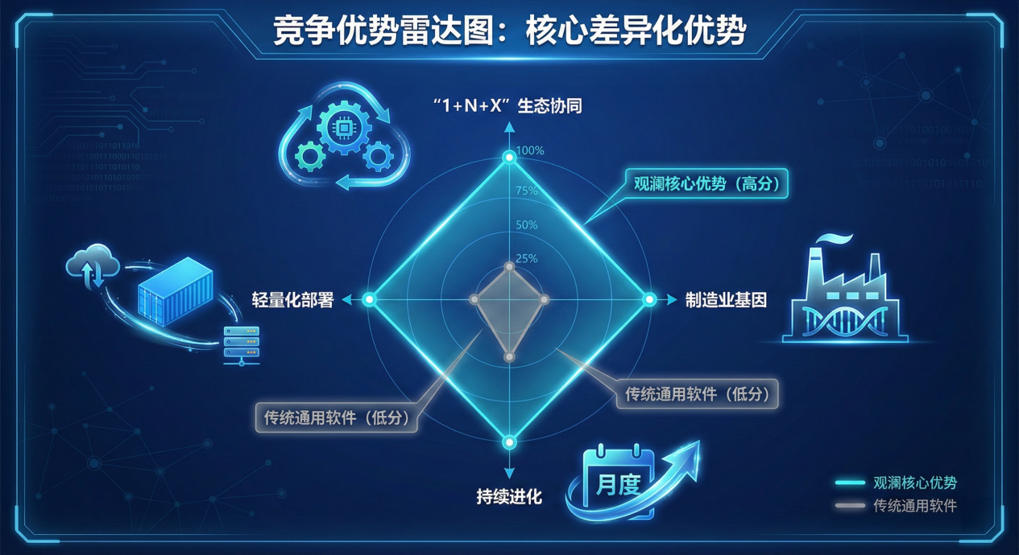

![图11：竞争优势雷达图]

## 3.7异常处置模块——司南

“司南”是嵌入在观澜中的异常处置助手，负责把“看到异常”变成“解决异常”。交互链路明确分两步：第一步，司南在观澜界面先弹出提醒，提示“什么位置出现了什么问题”，并给出影响范围与紧急程度；第二步，点击“查看细节”后进入司南界面，在同一张事件单里完成归因分析与方案输出。归因部分以证据链为核心：围绕异常工位、关联工序与批次时间窗，把格物给出的原因链与支撑证据组织成可复核的结论，避免只给结论不给依据。方案部分强调可执行与可对比：天筹会给出轻资产/重资产两类路径的候选动作，并用期望损失作为统一口径，把“停/不停、修/不修、怎么修”的收益与代价算清楚；需要下发物理变更时，再联动浑天先做仿真验证与风险提示，确保现场动作具备回退空间而不是一次性赌博。

司南的最后一段是复盘闭环：处置动作会被固化为结构化记录，包含触发条件、原因链、采用方案、执行人、耗时、效果与副作用，自动回写到案例库与策略参数中，使同类问题在下一次出现时能够更快收敛到更优解。这样一来，观澜负责“发现并定位”，司南负责“提醒—分析—给方案—推动执行—沉淀复盘”，两者在同一入口内完成从告警到工单的闭环。

# 第四章 核心技术

## 4.1 MSA‑YOLO强鲁棒视觉感知算法

离散制造的外观检测并非“拍张清晰照片再识别”这么简单，真正的难点来自于三类工程扰动叠加：其一，微小缺陷占比高（小目标、弱纹理、边界模糊）；其二，工况复杂（油污反光、频闪、震动抖动导致标定漂移）；其三，节拍硬约束（检测站点的服务率直接决定WIP堆积与瓶颈漂移）。因此，“洞微”端的感知算法必须同时满足“在脏、暗、抖、断的车间里持续可用”和“把算法指标翻译成可进入运筹模型的运营参数”。

在算法体系上，我们以YOLOv11为基座构建MSA‑YOLO（Multi‑Scale Attention YOLO），针对PCB等典型离散制造微缺陷，围绕“特征表达、损失一致性、多尺度融合”三条主线做结构化增强：第一，针对小目标与弱纹理，提出多尺度注意力模块MAB（Multi‑Scale Attention Block），在颈部特征融合阶段嵌入“多尺度大核注意+门控空间注意”的级联结构，使网络在不同感受野下同时捕获缺陷局部边界与跨尺度上下文，并通过门控机制抑制背景纹理噪声，提升缺陷显著性响应。 第二，为解决“分类置信度高但定位质量差”的工业误判顽疾，引入Generalized Focal Loss（GFL）将分类与定位质量耦合优化，构建更一致的训练目标，整体多任务损失形式为：

$$ℒ=αℒ_{cls}+βℒ_{reg}+γℒ_{obj},ℒ_{MSA}=ℒ_{QFL}+ℒ_{DFL}+λ_{IoU}ℒ_{IoU}$$ 其中 $ℒ_{QFL}$ 用于把分类置信度与质量（如IoU）绑定， $ℒ_{DFL}$ 以分布形式建模边界框回归，从而在缺陷边界模糊、形态不规则（如毛刺、虚铜）时获得更稳健的框质量。 第三，为减轻固定权重金字塔对尺度差异与类别不均衡的放大效应，引入自适应尺度融合ASFS（Adaptive Scale Feature Fusion Strategy），将P3/P4/P5三层特征通过softmax得到的凸组合权重进行动态重标定：

$$α_{k}=\frac{e^{z_{k}}}{\sum_{j∈3,4,5}{e^{z_{j}}}},k∈3,4,5,F_{ASFS}=α_{3}F_{3}+α_{4}F_{4}+α_{5}F_{5}$$

该机制保证权重可解释、能量不被无序放大，并在不同缺陷尺度分布随工况变化时保持稳定性能边界。

工程鲁棒性不是“口号”，而是要把不确定性前移到可控的训练与硬件策略中消化。训练侧，我们在公开数据集实验之外，引入覆盖油污遮挡、强光过曝、阴影遮蔽、低照噪声、运动模糊等工况的“脏数据训练集”，并采用GAN生成对抗样本进行对抗训练，配合漂移监测，避免模型在现场长周期运行中无感劣化；部署侧，通过主动补光、抗振固定与快速清洁结构降低图像质量波动，把“光照变化”从算法纯消化变成“算法+硬件”协同分担。

实证指标方面，MSA‑YOLO在PKU‑Market‑PCB数据集上取得95.5% mAP@50与135.5 FPS吞吐（约7.4ms/张的GPU推理耗时），在兼顾精度的同时满足节拍约束，为后续“时空映射—布局重构”提供可计算的服务率输入。

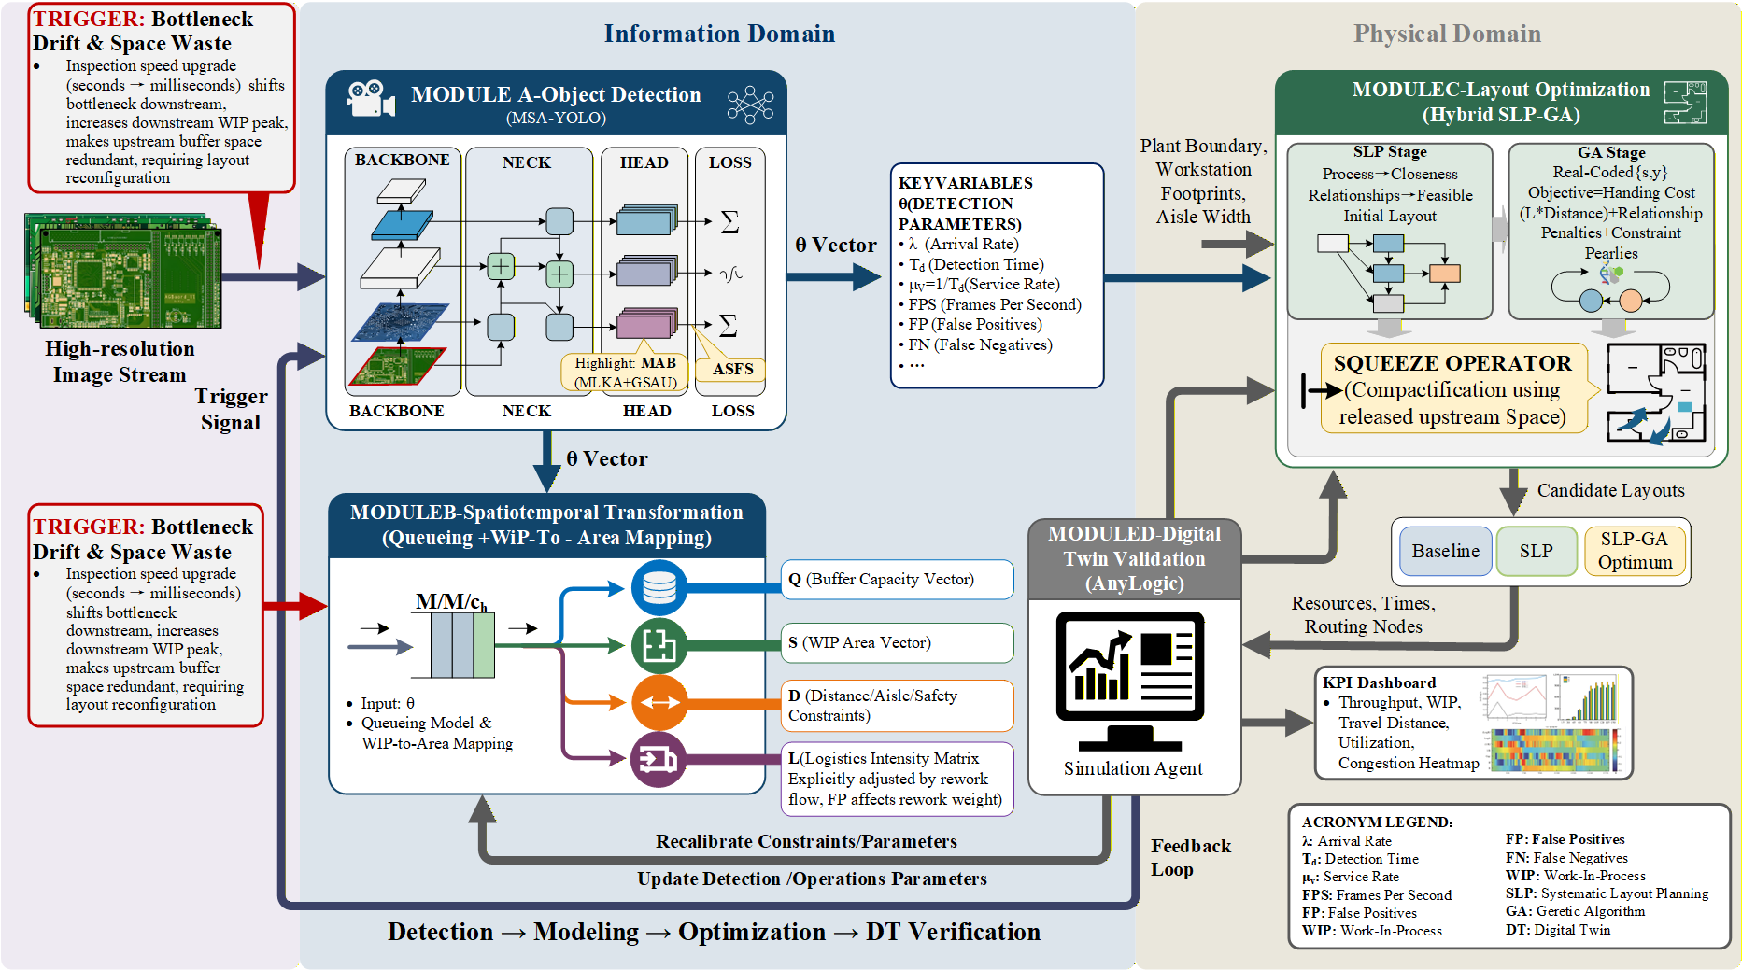

图4-1 MSA‑YOLO结构示意图

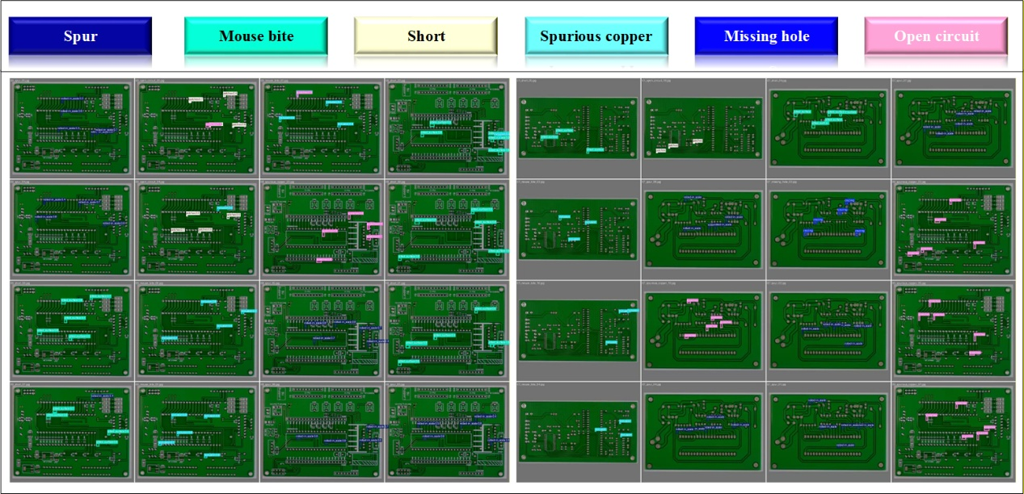

图4-2 缺陷检测可视化对比图

## 4.2 格物工业知识图谱与因果归因引擎

离散制造的核心损耗往往不是“发现不了异常”，而是“异常发生后说不清为什么、复盘无法复用”。质量、设备、工艺、环境、人员等要素长期分散在MES/点检表/维修单/纸质日志与口头经验之中，导致根因分析依赖“老师傅直觉串联”，结论不可审计、不可迁移。格物模块的目标是把“碎片化经验”转化为“可计算的因果证据链”，并以机器可读的形式反哺天筹决策。

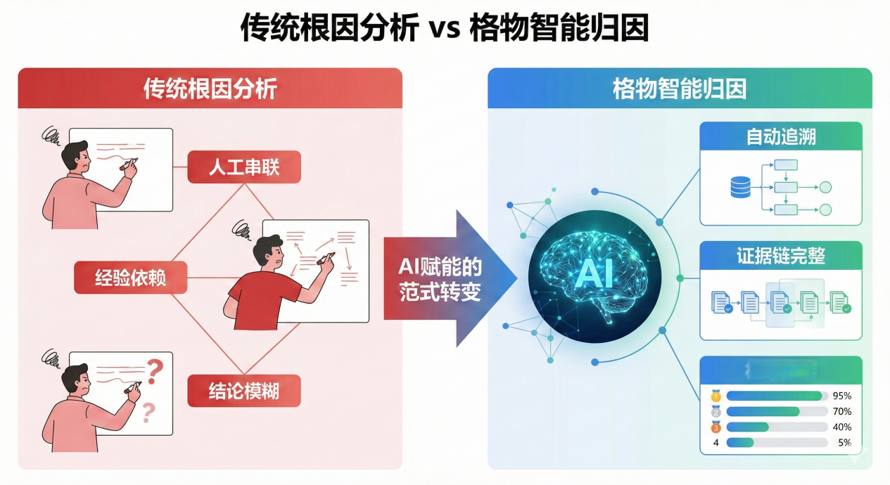

**【图4-3 占位符】** 建议放置”传统根因分析 vs 格物智能归因”对比图，展示从”人工串联、经验依赖、结论模糊”到”自动追溯、证据链完整、概率排序”的转变。

我们以“工单、工艺参数、故障模式、设备、工位”五类实体为核心，构建面向离散制造的知识图谱本体（Ontology），并在Neo4j图数据库上落地存储与查询。图谱关系覆盖“工单—工艺参数”“工艺参数—诱发故障模式”“设备—隶属工位”“工位—产生缺陷/停机事件”“处置策略—降低风险后果”等典型链路，使质量事件能够在图结构中被追溯到设备状态、参数漂移与处置动作。

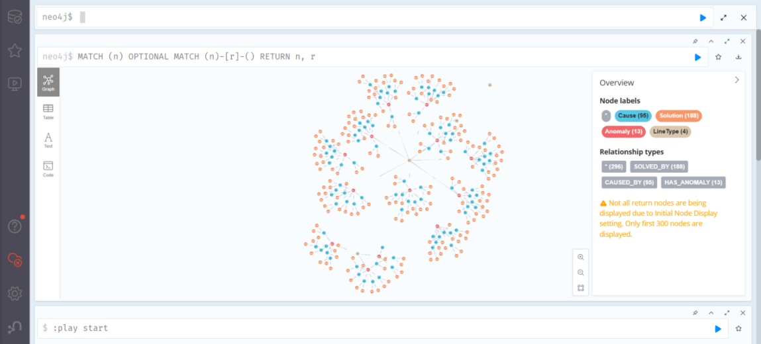

格物知识图谱截图（Neo4j可视化）

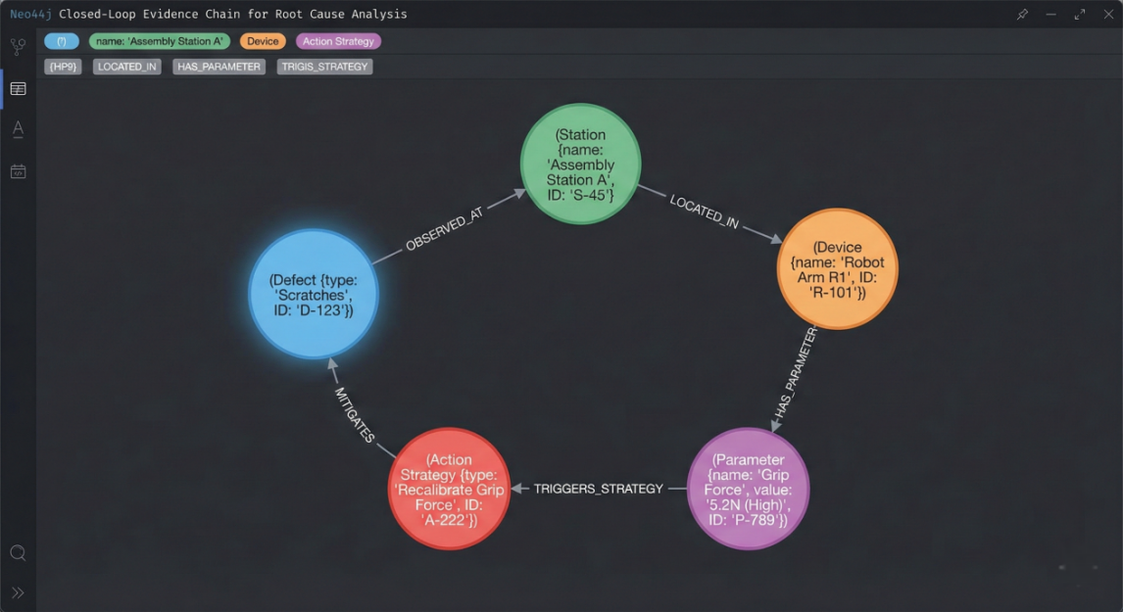  
一次根因定位的证据链输出示例

在推理机制上，格物采用“多跳路径搜索+概率权重归一”的根因排序框架：对某一异常事件 $e$（如缺陷激增、停机频发、瓶颈漂移），首先在图中检索候选根因集合 $ℛ$，并枚举从事件节点到候选根因节点的路径集合 $P(r)$。对任意候选根因 $r$，计算其证据得分：

$$S(r)=\sum_{p∈P(r)}{w(p),}w(p)=\prod_{(u,v)∈p}{ω_{uv}}⋅ψ(u,v∣\text{evidence})$$

其中 $ω_{uv}$ 为边的先验权重（来源于历史频次、专家规则或统计学习）， $ψ(⋅)$ 为证据一致性函数（刻画“该路径是否与当前观测到的参数漂移、工位异常、批次特征一致”）。最终将得分归一化输出根因概率：

$$P(r∣e)=\frac{exp⁡(S(r))}{\sum_{r^{'}∈ℛ}{exp⁡(S(}r^{'}))}$$ 这样做的工程意义在于：一方面输出“概率排序”，让现场能先处理最可能的根因；另一方面输出“路径证据链”，让每条建议都可复核、可追责，避免黑箱决策。

为保证落地性，格物并不要求工厂先完成“数据大一统”，而是先攻克“纸面经验数字化”与“跨域字段对齐”两道门槛：通过OCR+NLP抽取日志中的设备编号、参数名、工序号、异常描述与处置动作，再按本体映射写入图谱，逐步把“老师傅经验”沉淀为可复用资产。后续迭代上，我们将把GNN用于图谱权重自学习与跨域迁移（例如不同工厂同类设备的故障模式迁移），但现阶段交付以“图谱+概率推理+证据链”作为可解释闭环的主体，避免把前瞻技术做成不落地的概念堆叠。

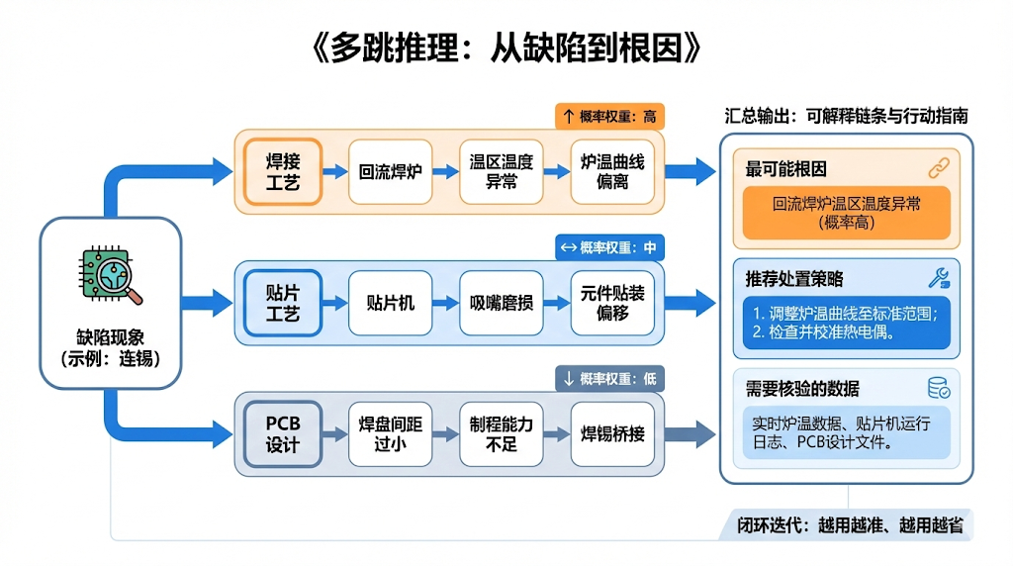

4.2.1技术架构与实现方案

4.2.1.1 知识图谱本体设计

知识图谱本体设计是格物模块的技术基础，其核心目标是建立离散制造领域概念和关系的形式化定义，为后续的知识存储、查询和推理提供语义支撑。本体设计遵循「领域适配、关系完备、属性丰富」的原则，确保图谱能够准确反映实际生产环境中的知识结构。

4.2.1.2 核心实体类型

格物模块定义了五类核心实体，分别对应生产运营过程中的关键概念。以下是各类实体的详细说明。

异常现象：实体代表生产过程中发生的各类异常事件，包括但不限于质量缺陷、设备故障、效率下降、安全事故等。异常现象是整个知识图谱的起点和核心，所有因果推理都围绕异常展开。该实体的关键属性包括：序号（sequence），作为异常记录的唯一标识符；名称（name），采用「异常-序号」的命名规范，便于检索和引用；现象描述（phenomenon），记录异常的具体表现形式，是相似性匹配的关键依据；严重程度（severity），分为HIGH、MEDIUM、LOW三个等级，用于优先级排序和健康度计算；产线类型（line_type），标识异常发生的生产线类别，支持跨产线的知识迁移；创建时间和更新时间（created_at、updated_at），支持时序分析和版本追踪。

根本原因：实体代表导致异常发生的底层原因，是因果推理的主要输出对象。该实体采用分层设计，区分「直接原因」和「根本原因」两个层次：直接原因是直接导致异常发生的因素，如设备参数超限、操作不规范等；根本原因是导致直接原因产生的深层因素，如设备老化、工艺设计缺陷等。该实体的关键属性包括：类型（type），标识原因是直接原因还是根本原因；描述（description），详细说明原因的具体内容；置信度（confidence），表示该原因成立的概率，取值范围为0至1；影响级别（impact_level），分为HIGH、MEDIUM、LOW，表示该原因的影响范围和严重程度。

解决方案：实体代表针对特定根因的处置策略，是知识图谱的最终价值输出。该实体同样采用分层设计，区分「临时解决办法」和「长期解决办法」两种类型：临时解决办法是应急处置措施，能够快速恢复生产但可能存在副作用；长期解决办法是系统性改进措施，能够从根本上消除问题但需要较长的实施周期。该实体的关键属性包括：类型标识解决方案是临时还是长期性质；方法详细说明具体的处置动作和步骤；优先级数值越高表示越应该优先实施；成功率表示该方案的历史成功概率；成本等级分为LOW、MEDIUM、HIGH，表示实施该方案的资源投入；预估时长表示实施该方案所需的时间。

设备：实体代表生产设备及其相关属性。设备是异常分析的重要维度，很多质量问题和设备状态密切相关。该实体的关键属性包括：设备编号设备在企业资产系统中的唯一标识；设备类型如贴片机、回流焊、检测仪等；工位归属设备所在的工位信息；运行参数设备的关键工艺参数设置；状态表示设备的当前运行状态。

工艺参数：实体代表生产工艺的关键设置值，是影响产品质量的核心因素。该实体的关键属性包括：参数名称是参数的标准化名称；标准值是参数的理论最优值；实际值是当前的实际测量值；偏差阈值是允许的偏差范围；产线归属是参数所属的生产线类型。

4.2.1.3 关系类型设计

实体之间的关系是知识图谱的灵魂所在，它定义了领域知识的语义关联。格物模块定义了以下六类核心关系，覆盖了异常分析的主要场景。

CAUSED_BY（由……导致） 关系连接异常现象与根本原因，表示因果关系。该关系是因果推理的核心查询对象，通过多跳路径检索，系统能够从异常出发追溯到深层根因。关系属性包括：因果层级（causation_level），表示因果关系的强度，数值越高表示因果关系越直接；确定性（certainty），表示该因果关系的可靠程度。

SOLVED_BY（由……解决） 关系连接根本原因与解决方案，表示处置关系。该关系定义了从根因到方案的映射，是解决方案推荐的查询基础。关系属性包括：有效性表示该方案对根因的解决程度；实施难度分为EASY、MEDIUM、HARD三个等级。

AFFECTS（影响） 关系连接工艺参数与异常现象，表示参数漂移对异常的影响。该关系支持从工艺参数角度进行异常归因，是参数相关性分析的关键。

BELONGS_TO（归属） 关系连接设备与工位，表示设备的空间归属。该关系支持按工位维度组织和管理设备知识。

TRIGGERS（触发） 关系连接设备状态与故障模式，表示设备状态异常会触发特定的故障模式。该关系支持设备故障的预测性分析。

SIMILAR_TO（相似于） 关系连接异常与异常，表示两个异常现象具有相似性。该关系通过计算自动生成，支持相似案例检索。

4.2.1.4 Neo4j图数据库架构

4.2.1.5 技术选型理由

格物模块选择Neo4j作为图数据库存储引擎，主要基于以下技术考量。

Neo4j采用原生图存储结构，其内部采用邻接链表存储节点和关系，节点之间通过指针直接连接，无需像关系型数据库那样通过外键 join 实现关联查询。这一特性使得Neo4j在多跳路径查询场景下具有显著的性能优势。以「查询某异常的所有直接或间接根因」为例，在传统关系型数据库中可能需要多次自关联查询或递归CTE，而在Neo4j中只需一次Cypher查询即可完成，性能差异可达数个数量级。Neo4j提供了Cypher查询语言，这是一种声明式的图查询语言，语法接近自然语言，学习成本较低。Cypher支持模式匹配语法，能够直观地表达「查找从异常节点出发经过CAUSED_BY关系到达的原因节点」这样的查询逻辑。这种表达方式与知识图谱的本体结构高度契合，降低了开发复杂度。

Neo4j支持灵活的索引策略，可以对节点属性和关系属性建立索引，加速检索效率。针对本系统的特点，我们在异常序号、产线类型、严重程度、解决方案类型、原因类型等高频查询属性上建立了索引，确保查询响应时间在可接受范围内。从数据规模角度，单个工厂的异常、原因、方案数据预计达到10万级节点和50万级关系，这一规模完全在Neo4j的处理能力之内。根据Neo4j官方测试数据，单实例即可支持数十亿节点和关系的存储和查询，性能足以满足工业应用场景。

4.2.1.6 数据模型设计

在Neo4j中，数据模型采用属性图模型，每个节点和关系都可以附加任意数量的属性键值对。基于前述本体设计，各节点的标签和属性设计如下。

异常节点具有标签Anomaly，主要属性包括：sequence（整数，唯一标识）、name（字符串，显示名称）、phenomenon（字符串，异常描述）、severity（字符串，严重程度）、line_type（字符串，产线类型）、created_at（时间戳，创建时间）、updated_at（时间戳更新时间）。

原因节点具有标签Cause，主要属性包括：type（字符串，原因类型）、description（字符串，原因描述）、confidence（浮点数，置信度）、impact_level（字符串，影响级别）、created_at（时间戳）、updated_at（时间戳）。

解决方案节点具有标签Solution，主要属性包括：type（字符串，方案类型）、method（字符串，方案方法）、priority（整数，优先级）、success_rate（浮点数，成功率）、cost_level（字符串，成本等级）、estimated_time（字符串，预估时长）、created_at（时间戳）、updated_at（时间戳）。

产线类型节点具有标签LineType，主要属性包括：name（字符串，产线名称）、category（字符串，分类）、description（字符串，描述信息）、created_at（时间戳）、updated_at（时间戳）。

关系设计方面，HAS_ANOMALY关系从产线类型节点指向异常节点，表示产线包含的异常记录；CAUSED_BY关系从异常节点指向原因节点，表示异常由某原因导致；SOLVED_BY关系从原因节点指向解决方案节点，表示某方案可以解决某原因。

4.2.1.7 索引策略

为确保查询性能，格物模块创建了以下索引。

针对节点属性创建了六个索引：异常序号索引（针对Anomaly节点的sequence属性）、产线名称索引（针对LineType节点的name属性）、解决方案类型索引（针对Solution节点的type属性）、原因类型索引（针对Cause节点的type属性）、异常严重程度索引（针对Anomaly节点的severity属性）、解决方案优先级索引（针对Solution节点的priority属性）。

这些索引采用Neo4j的B-Tree索引实现，能够支持等值查询和范围查询。对于常见的查询场景，如「根据序号查询异常」「查询某产线的所有异常」「查询某类型的所有解决方案」等，索引能够显著缩小搜索范围，提升查询效率。

4.2.1.8 数据同步机制

格物模块采用双数据源架构：PostgreSQL作为主数据库存储业务数据，Neo4j作为图数据库存储知识图谱。两者之间通过同步机制保持数据一致性。

增量同步机制设计如下：当业务数据发生变更（如新的异常记录创建、解决方案更新）时，系统通过API接口触发同步操作。同步服务读取PostgreSQL中的变更数据，转换为图谱节点和关系，写入Neo4j。为避免频繁写入影响查询性能，同步操作采用批量处理方式，将一定时间窗口内的变更合并为一次写入。

全量重建机制设计如下：在系统初始化或重大数据结构变更时，支持全量重建功能。该功能首先清空Neo4j中的现有数据，然后从PostgreSQL全量读取数据，转换为图谱格式后批量写入。全量重建通常在系统维护窗口执行，以避免对在线服务产生影响。同步接口通过REST API暴露，调用方可通过以下端点触发同步：POST /api/v1/knowledge-graph/sync/anomalies。该接口返回同步状态、时间戳和同步记录数量，便于运维监控。

4.2.2因果归因推理引擎

4.2.2.1 推理框架概述

因果推理引擎是格物模块的核心智能组件，负责从知识图谱中挖掘异常与根因之间的因果关系，并输出带有置信度排序的推理结果。格物模块采用「多跳路径搜索+概率权重归一」的推理框架，这一设计兼顾了推理精度和工程可实现性，是当前工业知识图谱领域的主流技术路线。

推理引擎的设计面临以下核心挑战：第一，因果关系的复杂性。在实际生产环境中，异常往往由多个因素共同作用导致，且因素之间可能存在层级递进关系。例如，「焊点不良」这一异常可能同时由「锡膏活性不足」「回流温度曲线设置不当」「PCB表面污染」等多个原因导致，而这些原因之间又存在关联。第二，证据的不确定性。在知识图谱中，并非所有因果关系都是确定性的，很多关系来源于历史经验的统计归纳，具有一定的概率属性。推理引擎需要能够处理这种不确定性，并将其量化输出。第三，可解释性的要求。工业应用场景对决策的可解释性有较高要求，工程师需要了解推理结果的依据，以便判断其可信度和适用范围。

针对上述挑战，格物模块的推理引擎采用以下设计原则：输出概率排序而非唯一答案，让工程师能够根据优先级进行验证；输出完整证据链而非黑箱结论，每条推理路径都附带推理依据；支持增量学习而非一次性训练，随着历史案例积累持续优化推理精度。

4.2.2.2 数学模型与公式

4.2.2.3 问题定义

设给定异常事件为e（Anomaly节点），需要推理出导致该异常的根本原因集合ℛ={r₁,r₂,…,rₙ}，并计算每个候选根因的后验概率P(r|e)。

在知识图谱中，从异常节点e到候选根因节点r存在若干条路径，这些路径构成了因果关系的证据集合。推理引擎的核心任务是：枚举所有可能路径，计算每条路径的权重，综合得出根因的概率排序。

4.2.2.4 证据得分计算

对于任意候选根因r，其证据得分S(r)定义为从异常节点到该根因节点的所有路径权重之和：



其中，P(r)表示从e到r的所有路径集合，w(p)表示单条路径的权重。

单条路径的权重由路径上所有边（关系）和节点（实体）的属性共同决定：



该公式的设计包含以下考量。

边的先验权重反映了该类因果关系在历史数据中的普遍程度。ω_uv的取值来源于两个方面：一是历史频次统计，统计图中该类边出现的次数，次数越多表明该类因果关系越常见；二是专家规则，对于某些已知的确定性因果关系，可以由领域专家直接设定权重。先验权重的引入使得推理引擎能够利用历史知识，而非仅依赖当前事件的局部信息。

证据一致性函数刻画了当前推理上下文与路径的匹配程度。推理引擎在执行推理时，不仅考虑图谱中存储的知识，还会结合当前异常事件的上下文信息（如工艺参数漂移情况、设备状态异常、工位信息等），计算路径与上下文的匹配度。ψ函数的输入包括节点u、节点v以及当前观测到的证据集合ε，输出为0到1之间的匹配度分数。当路径上的节点属性与观测到的证据高度一致时，ψ值接近1；当路径与观测证据相悖时，ψ值接近0。

以具体的例子说明：假设当前异常的上下文信息显示「回流温度偏高」，而某条因果路径为「回流温度→锡膏活性下降→焊点不良」，则该路径的ψ值会较高，因为路径中的「锡膏活性下降」与观测到的「回流温度偏高」存在因果一致性。

4.2.2.5 概率归一化

为输出可解释的概率值，推理引擎采用Softmax函数对原始得分进行归一化：



这一归一化过程确保了所有候选根因的概率之和为1，便于工程师理解和比较不同根因的相对可能性。值得注意的是，上述概率是条件概率P(r|e)的近似估计，其准确性取决于知识图谱的完整性和先验权重的准确性。随着历史案例的积累和数据质量的提升，推理引擎的准确性将持续优化。

4.2.2.6 算法框架与实现

4.2.2.7 推理流程

因果推理引擎的执行流程分为以下四个步骤。

第一步，输入解析。 系统接收异常序号作为输入，从Neo4j中查询该异常节点的完整信息，包括异常描述、严重程度、产线类型等。同时，系统获取与该异常相关的上下文信息，如发生时间段的工艺参数、设备状态等。

第二步，候选路径检索。 系统执行Cypher查询，从异常节点出发，检索所有可达的原因节点。查询采用多跳路径模式，支持1至3跳的路径长度，以平衡搜索广度和计算复杂度。Neo4j的路径查询语法能够高效地枚举所有满足模式的路径。

第三步，权重计算。 对每条检索到的路径，系统计算其综合权重。这一步骤涉及多个计算子任务：查询路径上各边的先验权重（如CAUSED_BY关系的causation_level和certainty属性）；结合当前上下文信息计算证据一致性函数；对路径上的权重进行连乘运算，得出单条路径权重；对同一根因的所有路径权重求和，得出该根因的原始得分。

第四步，概率输出。 系统对所有候选根因的原始得分进行Softmax归一化，输出带概率排序的根因列表。同时，系统返回每条根因的推理路径和证据链，供工程师复核。

4.2.2.8 关键实现细节

在工程实现中，推理引擎采用了以下优化策略以确保性能和可扩展性。为控制搜索空间，引擎设置了最大跳数和最小权重阈值。当路径长度超过3跳时，搜索终止；当路径权重低于0.01时，该路径不参与最终排序。这些阈值可根据实际数据规模和性能要求进行调整。对于知识图谱中稳定的结构信息（如节点属性、边类型），系统采用缓存策略避免重复查询。对于先验权重这类相对稳定的计算结果，缓存能够显著降低推理延迟。当知识图谱发生变更（如新增案例、权重调整）时，系统支持增量更新推理结果，而非每次都重新计算全部路径。这一设计支持了系统的在线学习和持续优化能力。

4.2.2.9 工程价值与业务意义

上述推理框架的设计具有以下工程价值和业务意义：与传统的「给出唯一答案」不同，系统输出的是带有置信度排序的根因列表。工程师可以优先验证最可能的根因，在最短时间内定位问题。据实际部署案例统计，采用概率排序后，平均根因定位时间从此前的2至4小时缩短至5至15分钟。每条推理结果都附带完整的推理路径和依据，工程师可以追溯结论的形成过程。这一特性在处理复杂异常和争议性结论时尤为重要，确保了决策的透明性和可审计性。推理引擎的权重参数并非固定不变，而是能够随着历史案例的积累自动优化。每一次异常处理的结果都可以作为反馈，用于调整先验权重和改进推理模型。这种持续学习能力使得系统越用越智能。当新工厂需要建立知识图谱时，可以从已有工厂迁移成熟的本体结构和推理规则，显著缩短冷启动时间。跨工厂的相似设备、相似故障模式的知识迁移是天工·弈控生态系统的重要价值主张。

4.2.3数据采集与知识沉淀

4.2.3.1 数据采集策略

知识图谱的价值建立在数据质量之上。格物模块的数据采集策略并不要求企业先完成「数据大一统」，而是专注于攻克「纸面经验数字化」与「跨域字段对齐」两道门槛，以渐进式方式实现知识沉淀。

4.2.3.2 纸面经验数字化

制造业企业积累了大量纸质文档，包括点检表、维修单、日志本、故障报告等。这些文档承载了丰富的经验知识，但长期以非结构化形式存在，难以被计算机处理和复用。格物模块采用OCR+NLP技术栈实现纸面经验的数字化。

OCR识别环节将纸质文档扫描或拍照转换为文本。这一环节需要处理多种文档格式，包括印刷体表格、手写体记录、带有图形的报告等。系统采用深度学习 OCR 引擎（如Tesseract或商业OCR服务），能够识别中英文混合内容和专业符号。预处理步骤包括图像增强、倾斜校正、噪声去除等，以提高识别准确率。

NLP抽取环节从识别的文本中提取结构化信息。系统采用命名实体识别（NER）技术，识别文本中的设备编号、工艺参数名、工序号、异常描述、处置动作等关键信息。例如，从「3号贴片机在生产XX产品时出现抛料异常，已更换 feeder 后恢复正常」这样的文本中，系统能够提取出：设备编号「3号贴片机」、产品型号「XX产品」、异常类型「抛料」、处置动作「更换feeder」等结构化信息。

本体映射环节将抽取的实体和关系映射到知识图谱的本体结构。系统维护一个本体映射表，定义了各类文本表述与图谱节点的对应关系。对于无法自动映射的内容，系统标记为待审核状态，由人工确认后完成映射。

整个处理流程的Pipeline设计如下：

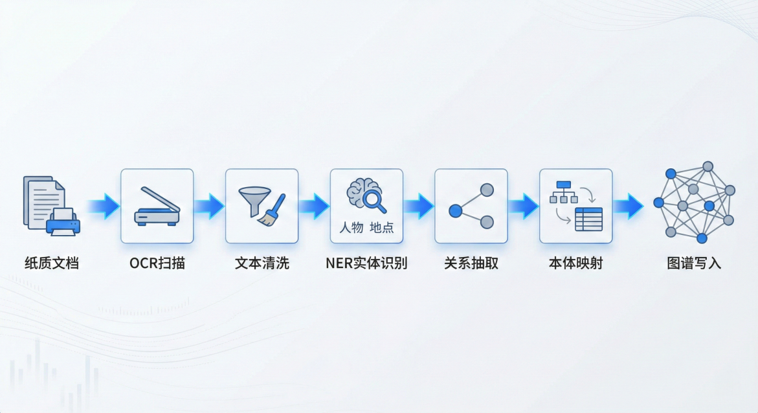

这一流程支持批量处理，企业可以一次性导入大量历史文档，系统自动完成数字化和结构化过程。

4.2.3.3 跨域字段对齐

制造业企业通常部署了多个信息化系统，如MES、ERP、SCADA、CMMS等。这些系统的数据字段定义存在差异，形成了数据互通的障碍。格物模块通过跨域字段对齐技术，实现异构数据的统一整合。

设备编号对齐是首要挑战。不同系统可能使用不同的设备编号规则：MES系统可能使用「EQP-001」格式，ERP系统可能使用资产编号「FA-2023-001」，而现场点检表可能直接使用「3号机」这样的简称。系统通过建立设备映射表和模糊匹配算法，实现不同编号体系之间的对齐。

工艺参数对齐同样复杂。同一工艺参数可能有多种名称表述，如「回流温度」「炉温」「焊接温度」实际上指向同一参数。系统建立企业级数据字典，将各种方言和别名映射到标准术语。

异常描述标准化是质量分析的前提。由于缺乏统一标准，不同人员对同一异常的描述可能差异很大。系统通过自然语言理解和聚类分析，将语义相近的描述归为一类，建立异常描述的标准化术语库。

跨域字段对齐采用「自动匹配+人工审核」的混合策略：系统首先通过模糊匹配、语义相似度等算法自动生成映射建议，然后由数据管理员审核确认后生效。这种设计在保证对齐质量的同时，降低了人工工作量。

4.2.3.4 案例库机制

4.2.3.5 数据模型

案例库是知识沉淀的核心载体，它记录了每一次异常处理的全过程，形成可复用的知识资产。案例库的数据模型设计包含以下几个关键要素。

案例基本信息：案例ID、创建时间、关联异常ID、关联产线类型、案例标签（如设备类型、故障模式、处置策略等）。

诊断过程记录：诊断开始时间、诊断参与人员、采用的诊断方法、诊断结论。

处置过程记录：采用的解决方案、实施时间、实施人员、实施结果（成功/部分成功/失败）、实际效果与预期效果的对比。

经验教训总结：成功经验总结、失败教训总结、改进建议、注意事项。

案例库与知识图谱紧密关联：案例引用知识图谱中的异常节点、原因节点和方案节点，形成「案例→异常→原因→方案」的完整链路；同时，案例库中的经验总结又作为新的知识来源，反哺知识图谱的推理权重优化。

4.2.3.6 沉淀机制

案例的沉淀遵循「自动生成+人工补充+定期评审」的三阶段流程。

自动生成阶段：当异常闭环（异常状态变为「已解决」）时，系统自动生成案例的基础框架，包括异常信息、关联的原因和方案等。这一过程无需人工介入，确保每个异常都有对应的案例记录。

人工补充阶段：工程师根据实际处理过程，补充诊断思路、处置细节、经验教训等内容。这一阶段是知识沉淀的关键环节，系统的易用性直接影响工程师补充的积极性。因此，格物模块设计了便捷的补充界面，支持结构化填写和富文本编辑，降低工程师的操作负担。

定期评审阶段：知识管理团队定期（如每月）对新增案例进行评审，评估案例的质量和价值。评审维度包括：完整性（是否包含足够的诊断和处置信息）、准确性（诊断结论是否正确）、实用性（经验总结对其他工程师是否有帮助）。评审结果用于案例分级和推送策略。

4.2.3.7 知识推送

高质量案例会得到优先展示和主动推送。系统维护一个「本周热门案例」列表，基于以下规则筛选：近期关联异常数量较多的案例、解决方案成功率较高的案例、标记为「典型案例」的记录。

此外，当工程师处理新异常时，系统会主动推送相似度最高的历史案例，将知识「送到手边」而非「等到用时再搜」。这种主动推送机制显著提升了知识的利用率。

## 4.3 基于排队论的时空映射模型 Φ(θ)

“视—空协同”的关键不是分别做“检测”和“优化”，而是建立从微观视觉指标到宏观空间结构的严格映射，把算法性能变成布局优化的几何约束。我们将洞微输出的运营参数向量定义为：

$$θ=(λ,T_{d}^{st},FP,FN,FPS)$$ 其中 $λ$ 为到达率， $T_{d}^{st}$ 为端到端站点节拍（含采集/传输/推理/后处理/机械动作）， $FP/FN$ 为误报/漏报行为统计，FPS为推理吞吐。基于此提出时空转换函数：

$$Φ(θ)=(Q,S,D,L)$$ 其中 $Q$ 为缓冲容量向量， $S$ 为缓冲/WIP占地向量， $D$ 为空间间距约束集合， $L$ 为考虑返工/漏检外流后的物流强度矩阵。该函数是“洞微→天筹”的数学桥梁：把“算法快了多少、错了多少”翻译成“WIP要多少、缓冲占地要多少、物流返工流量要如何修正”。

映射的理论底座来自排队论与Little定律。以检测工位为例，人工抽检阶段可近似为M/M/c队列，稳态WIP（排队+服务）为：

$$L_{h}=L_{q,h}+\frac{λ}{μ_{h}},L_{q,h}=\frac{P_{0,h}(λ/μ_{h})^{c}ρ_{h}}{c! (1−ρ_{h})^{2}},ρ_{h}=\frac{λ}{cμ_{h}}$$ 自动化检测阶段由于服务时间方差显著降低，可近似为M/D/1队列，稳态WIP为：

$$ρ_{v}=λT_{d}^{st},L_{v}=ρ_{v}+\frac{ρ_{v}^{2}}{2(1−ρ_{v})}$$ 若单件产品（含载具）平均占地为 $s_{p}$，工位与通道固定占地为 $s_{0}$，则缓冲占地为：

$$S_{h}=L_{h}s_{p}+s_{0},S_{v}=L_{v}s_{p}+s_{0},ΔS_{up}=S_{h}−S_{v}=(L_{h}−L_{v})s_{p}$$ 这组公式给出了一个极具工程价值的结论：当洞微提升检测速度（等价于服务率 $μ$ 增大、或 $T_{d}^{st}$ 减小）时，工位前稳态WIP将下降，释放出的缓冲占地 $ΔS_{up}$ 是可计算的“空间红利”；同时，FP/FN变化会改变返工流与漏检外流，进而修正物流强度矩阵 $L$，把质量行为直接带入布局与物流优化的约束中。

更重要的是，这种映射把“算法指标口径”固化成“生产指标口径”：洞微不仅输出缺陷框，还将每次告警的时间戳、Throughput、FP/FN等沉淀为可追溯日志，使 $θ$ 可以按班次、按批次滚动更新，支撑天筹做动态布局微调而非一次性静态规划。

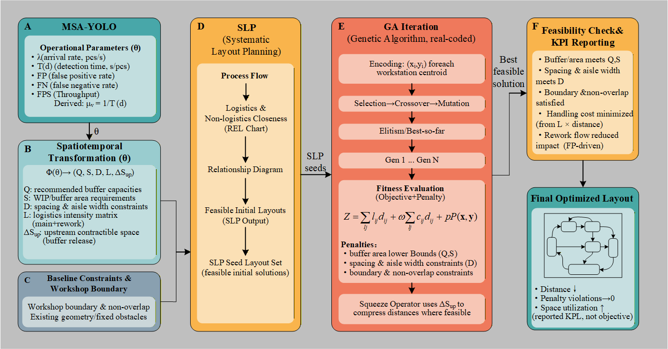

图4-4 Φ(θ)映射示意图

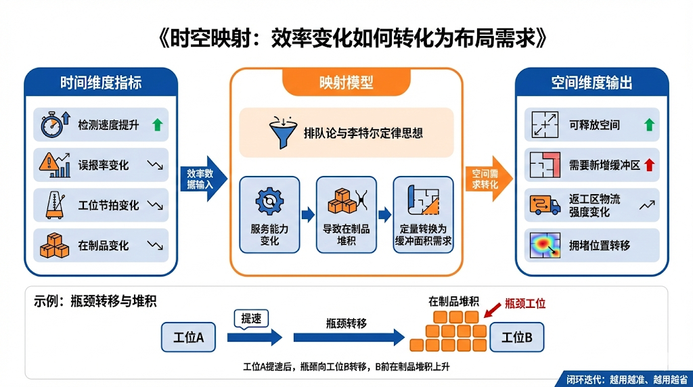

## 4.4 双轨制多目标优化算法

布局与调度本质上是NP‑Hard问题，单点启发式在变量规模上升、约束增多、扰动增强时会出现求解时间不可接受或解不可执行。天筹的工程策略不是把问题“做成一个万能算法”，而是以工业场景为边界做“双轨制”：对轻工业/柔性产线，设备可移动、产线迭代快，优先做布局重构兑现“空间红利”；对重资产/多AGV场景，设备坐标固定、物流约束强，优先做路径与节拍的动态运筹，实现“交通系统级”优化。双轨制的核心价值在于：既能快速交付可见收益，又能为未来更大规模的调度问题预留可演进的算力通道。

轻工业轨道采用改进型SLP‑GA混合求解：先用SLP方法依据工艺流程与物流强度生成工程合理的初始布局种子，再用遗传算法做全局寻优，并引入针对“释放缓冲空间”的挤压算子（Squeeze Move），在满足安全距离与不重叠约束的前提下主动压缩高物流强度工序间距，探索更紧凑结构。布局优化的典型目标函数写作：

$$\min{Z}=\sum_{i=1}^{n}{\sum_{j=1}^{n}{l_{ij}d_{ij}}}+ω\sum_{\left(i,j\right)∈Ω}{c_{ij}d_{ij}}+ρP\left(x,y\right)$$

其中 $l_{ij}$ 为物流强度， $d_{ij}$ 为矩形/曼哈顿距离， $c_{ij}$ 为安全、管理便利等非物流关系权重， $Ω$ 为需考虑非物流关系的工位对集合， $P(x,y)$ 为违反缓冲占地、间距、边界、不重叠等约束的惩罚项。该模型的关键在于： $l_{ij}$、缓冲占地与间距约束并非静态统计量，而由 $Φ(θ)$ 动态生成，显式反映瓶颈漂移与缓冲重构对空间结构的影响。

算法配置层面，为兼顾收敛速度与全局搜索能力，GA采用种群规模50、迭代上限800、交叉概率0.9、变异概率0.2，并设置高惩罚系数以确保可行解优先。 实证结果表明，在某公司车间的真实数据下，该混合算法输出方案使物料总搬运距离降低28.81%，人员利用率提升19.95%，显著优于经验式布局调整，且该收益可自然映射为搬运能耗、人力工时与加班成本的下降，为后续按效果收费提供可对账基础。

重工业轨道引入动态车辆路径问题（Dynamic VRP）并结合多目标约束求解，在设备坐标固定条件下实时计算AGV揽收序列与配送路径。为兼顾效率与安全，我们将目标拆解为：最小化最大完工时间（Makespan）、最大化瓶颈设备利用率、最小化设备负载不均衡、最小化路径冲突风险。冲突风险以“同一边在同一时刻被多车占用”为惩罚源，采用可计算形式：

$$R=\sum_{e∈E}{\sum_{t∈T}{max⁡}}\left(0,\sum_{v∈V}{y_{v,e,t}}−1\right)$$ 其中 $y_{v,e,t}$ 表示AGV $v$ 在时刻 $t$ 是否占用路径边 $e$。该指标把“安全与拥堵”纳入统一目标口径，避免传统只最短路导致的通道死锁与局部拥堵。

在“方案选择”层面，天筹并不直接输出唯一答案，而是遵循大赛更认可的工程决策范式：先用NSGA‑II生成非支配解集（Pareto Front），再用AHP‑TOPSIS对可行方案进行综合排序，最终输出“可执行方案包”（包含实施窗口、停机风险、成本与收益测算、回退策略）。TOPSIS的核心计算为：对评价矩阵 $X=[x_{ij}]$ 做归一化与加权

$$r_{ij}=\frac{x_{ij}}{\sqrt{\sum_{i}{x_{ij}^{2}}}},v_{ij}=w_{j}r_{ij}$$ 构造正理想解 $A^{+}$ 与负理想解 $A^{−}$，计算方案到理想解距离

$$S_{i}^{+}=\sqrt{\sum_{j}{(}v_{ij}−A_{j}^{+})^{2}},S_{i}^{−}=\sqrt{\sum_{j}{(}v_{ij}−A_{j}^{−})^{2}},C_{i}=\frac{S_{i}^{−}}{S_{i}^{+}+S_{i}^{−}}$$ 贴近度 $C_{i}$ 越大代表方案越优。AHP用于求取权重 $w_{j}$ 并进行一致性检验，既允许系统按行业给默认权重，也允许客户在交付前根据“成本/周期/收益”偏好调参，增强决策可解释性与组织可接受度。

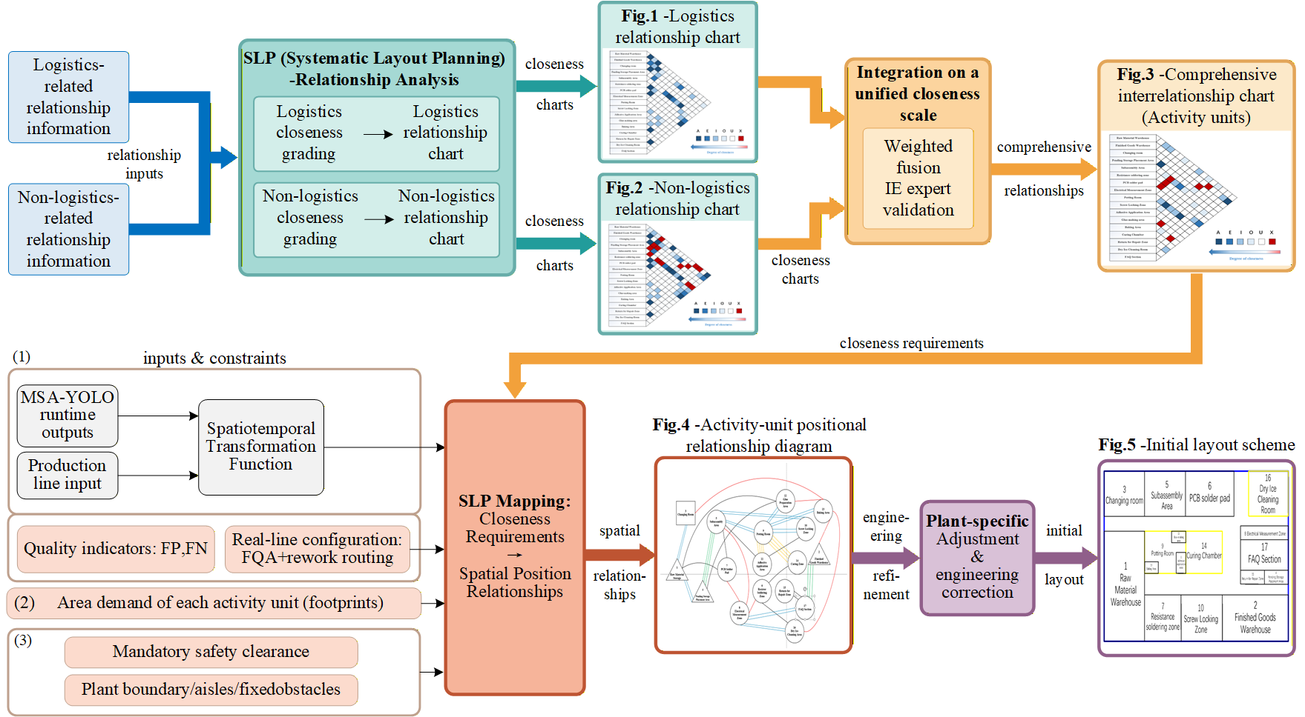

图4-5 SLP‑GA优化路径图

【图4-5 图片占位符】建议放置“SLP‑GA优化前后平面布局对比图（含物流流线）+搬运距离下降数据标注”，用于让收益直观可见。

|  |  |  |
| --- | --- | --- |
|  |  |  |
| 图4-6 纺织工厂Pareto 图 | | |

【图4-6 图片占位符】建议放置“NSGA‑II Pareto前沿散点图 + TOPSIS排序结果条形图/雷达图”，并在图注中说明三类指标（成本、周期、收益）的权重设定。

关于量子计算，本项目不把量子退火作为当前交付依赖项，而作为可审计的工程接口标准与算法预研储备：当未来面对千万级变量的复杂调度（柔性/作业车间调度等典型NP‑Hard问题）时，系统可将调度变量映射为二进制决策向量 $x∈\{0,1\}^{n}$，构造QUBO/BQM形式并调用量子退火求解器或模拟器：

$$\underset{x∈\{0,1\}^{n}}{min⁡}x^{⊤}Qx+η\text{ (constraints as penalties)}$$ 其中 $Q$ 编码目标函数与约束惩罚项，实现“经典求解器+量子加速器”可切换的算力通道，确保算力范式变化时系统连续演进而非推倒重来。

# 第五章 商业模式

## 5.1 硬件入口与操作系统授权

天工·弈控的商业化路径并非“卖一套软件”，而是以“工位入场”建立数据入口，再以“OS内核授权”固化标准、沉淀能力、扩大可复制边界。项目底层商业架构遵循“1个通用内核+N个原子能力+X个场景应用”的生态范式：内核负责统一数据与算力底座，原子能力以模块化方式被订阅，场景应用以可验收的行业交付件完成规模化复制与生态扩张。

“工位入场”阶段，采用“洞微”边缘感知终端作为硬件入口：以租代售或押金租赁模式降低客户一次性CAPEX压力，将采购决策从“立项买系统”下沉为“关键工位试点”。该模式与离散制造的真实约束高度一致——客户最敏感的不是价格，而是停线风险与不确定回报，因此硬件入场必须做到即插即用、低侵扰部署、短周期见效。建议以“洞微工位套餐”进行标准化报价：按相机点位/工位计价，包含边缘盒子、工业相机与补光组件、标定与接口适配、边缘推理与本地缓存策略；押金用于覆盖硬件折旧与运维风险，租金覆盖设备折旧+远程运维+模型更新服务，使客户在试点期即可形成可对账的收益曲线，为后续平台订阅与优化项目提供组织共识基础。

【图片占位符｜建议放置：洞微终端在真实产线工位的部署实拍（包含相机、补光、边缘盒子安装位），用于强化“低侵扰、可快速上线”的工程可信度】

“OS内核授权”阶段，天工·弈控以工业自治OS内核作为生态基石，对客户或生态伙伴提供标准化部署许可与基础服务费，核心交付是：底层硬件兼容、数据标准统一、算力与任务调度、权限与审计、以及跨系统的集成骨架。在授权策略上采用渗透式定价，目的不是短期利润最大化，而是快速铺设统一底座，锁定后续原子能力订阅与场景应用扩展空间；在合同形态上，可按“单工厂/单车间/单产线”分级授权，并设置标准化升级条款，保证客户扩展时的边际成本可预测、预算可控。。

## 5.2 功能模块的SaaS化订阅矩阵

在内核之上，项目将能力产品化为可插拔的“原子能力组件”，客户按需订阅、按用付费，形成长期、可预测的经常性收入结构。该订阅逻辑不是概念化的“模块收费”，而是把“视觉感知、知识推理、运筹优化”等核心能力做成像搭积木一样可组合、可迁移的工业能力库，支持按模块、按调用量或按年订阅，避免客户为不需要的功能整体买单，实现“所用即所付”。

订阅矩阵建议分为“三层能力+两类计费口径”。三层能力分别对应：基础监控层（以“洞微+观澜”为主，解决看得见、看得准、看得快），决策增强层（以“格物+司南”为主，解决异常能归因、处置可闭环、经验可沉淀），自治优化层（以“天筹+浑天”为主，输出可执行的空间/物流方案并在虚拟环境完成风险验证与ROI预演）。这一升级路径与项目既有“工位入场→平台订阅→优化项目→结果分成”的阶梯式模式一致，可在客户组织内形成循序渐进的采纳曲线。

两类计费口径则覆盖：其一按“点位/工位/产线”计费（适用于洞微、观澜等与现场覆盖范围强相关的能力），其二按“算力/调用量/模型版本服务”计费（适用于格物知识推理、天筹求解、浑天仿真等计算密集型能力），从而兼顾制造业客户的预算习惯与平台规模化的边际收益。

在成本与毛利结构上，项目天然具备“边际效益递增”的软件经济性：内核研发一次投入可随客户规模持续摊薄，原子能力高度标准化可跨行业复用，场景化应用基于组件快速构建，生态伙伴参与进一步分散试错与市场教育成本，整体毛利率随规模提升而加速改善。

【图片占位符｜建议放置：观澜大屏与司南处置闭环的系统截图（同一案例前后对比：异常发现→诊断→处置→复盘），用于证明“订阅带来持续运营价值”】。

## 5.3 基于降本增效的价值共生模型

离散制造客户最终愿意为“工业自治OS”买单，不在于看板更漂亮，而在于收益可以被验收、被审计、被复盘。天工·弈控将“优化项目+结果对赌”设计为可签约、可核算的价值共生机制：以“天筹”输出空间/物流优化方案，以“浑天”进行超实时仿真与ROI预演，将停线焦虑与试错风险前置隔离，把“动产线”变成“先在虚拟世界验证，再在物理世界落地”。

价值锚定采用“指标口径先对齐、基线周期先固化、收益结算可复核”的工程化方法。项目在论文级实证中已给出可直接迁移的对账逻辑：在PKU-Market-PCB数据集上，MSA-YOLO实现95.5% mAP@50与135.5 FPS的实时检测能力，并在布局优化后将车间物料总搬运距离降低28.81%、人员利用率提升19.95%。

这些指标可以自然映射到制造业财务语言——搬运距离下降对应叉车/AGV能耗与人力工时下降，人员利用率提升对应班组配置与加班成本下降；同时，项目在商业表达中已将客户侧收益归纳为可复用区间：OEE提升5%–15%、在制品库存减少20%–30%，为按效果收费提供了可量化的结算边界。

在收费机制上，建议采用“订阅打底+成果溢价+对赌封顶”的组合：首先以平台订阅覆盖基础服务与持续更新；其次对“天筹+浑天”形成的优化交付包按项目收取工程成果费；在客户强意愿场景引入Outcome-based Pricing条款，按经双方确认的“可归因降本增效”金额收取10%的服务费，并设置封顶比例与保底条款（例如以年度订阅费的若干倍为封顶），确保客户收益优先、项目方现金流可预期。对账方法以“基线期—实施期—稳定期”三段式执行：基线期锁定产量、节拍、在制品、搬运里程、外观缺陷漏检/误报引发的返工与报废等口径；实施期以灰度上线与可回退机制降低停线风险；稳定期以月度/季度复盘报告固化收益并推动二次扩展，形成“持续经营而非一次性交付”的收入结构。

## 5.4 工业数据的资产化与反哺

天工·弈控的长期护城河不止是算法或一次性项目，而是通过OS化部署持续沉淀“工艺—设备—质量—对策”的行业知识资产，并反哺模型与决策引擎，实现数据网络效应。其一，数据沉淀服务于“格物”知识图谱：将手写日志、异常记录、处置经验等隐性知识结构化，形成可推理的证据链与可复用的处置策略库；其二，数据沉淀服务于“天筹”运筹模型：通过跨场景的物流强度矩阵、瓶颈漂移特征与约束模板积累，使优化从“重新建模”变为“快速套用+少量校准”，显著降低交付边际成本；其三，数据沉淀服务于“浑天”数字孪生：持续校准工位节拍、资源配置与路由逻辑，使仿真预测与现实偏差被压缩到可控区间，从而把“ROI预演”变成客户决策的高可信依据。

数据资产化的商业化形态遵循“先私有闭环、再行业抽象、后生态分发”的节奏：在客户侧坚持私有化部署与数据权属边界，确保合规与信任；在行业侧对数据进行脱敏与特征抽象，沉淀为“行业知识图谱”“工艺优化模型”“场景策略包”等可交付资产；在生态侧开放标准接口与低代码环境，吸引集成商与行业专家共建垂直应用，通过应用商店分发、联合解决方案销售与技术服务支持参与收益分成，最终实现“底层统一、上层万象”的平台化增长。

【图片占位符｜建议放置：行业知识图谱/数据资产闭环示意图（数据采集→知识抽取→策略生成→仿真验证→执行反馈→图谱迭代），用于强化“数据反哺带来持续进化”的平台叙事】

# 第六章 团队与教育

## 6.1 跨界融合的算法与工程团队

“天工·弈控”不是单点算法项目，而是一套要在油污、震动、断网与多协议并存的真实车间里长期运行的工业自治OS，这决定了团队必须同时具备“算法硬核”与“工程落地”的双重基因。本团队由经管学院、人文学院、计算机科学与技术学院、电子与信息工程学院、电气工程学院多学科成员交叉构成，形成覆盖“现场洞察—数据建模—系统工程—交付运营”的完整能力链条，既能在工艺与管理视角下定义“瓶颈漂移”的关键口径，也能把视觉、图谱、运筹、孪生等模块固化为可部署、可验收、可迭代的软件与边缘硬件体系。团队成员包括刘雨松、徐畅然、孙倩、杨亚舜、张华、张蕊、马润原、董佳乐、江雨晨、陈柯伊等，具备从工业现场调研到系统研发交付的协同作战能力，并以工程管理方法论贯穿需求拆解、里程碑管控、风险闭环与质量治理，确保“视—空协同”从论文级可行走向产线级可用。

【图6-1 占位符：核心团队组织架构与成员照片】建议放置“矩阵式岗位图+证件照/现场照”组合，按“产品与交付、算法与数据、边缘与系统、仿真与优化、商业与生态”五域排布；突出项目负责人以及对外对接、实施交付、算法研发三类关键岗位，强化“能打仗、能交付、能复用”的组织印象。

【图6-2 占位符：企业调研与车间实景合影】建议选用在产线现场的调研照片（工位、物流通道、设备布局背景清晰），与团队成员合影同框，用于证明“问题来自一线、方案回到一线”。

## 6.2 产学研深度的顶级顾问资源

项目推进过程中，团队不是“闭门造车”的软件开发者，而是以产学研协同方式构建技术路线与商业落地的双重背书。指导教师温宇静、杜立婷在项目方法论、研究范式与工程化路径上提供持续指导，一方面把“视—空协同”的关键抽象沉淀为可复用的模型与指标体系，另一方面在校内外资源对接、试点路径设计与成果凝练上形成稳定支撑，使项目能够在保持科研先进性的同时，严格遵循制造业客户的验收逻辑与上线纪律，逐步形成“方案可解释、收益可对账、风险可回退”的交付范式。

【图6-3 占位符：导师指导与评审交流照片】建议放置导师与团队讨论系统架构/试点方案的会议照片，或路演评审现场照片，用于体现“高水平指导+高频复盘”的项目治理能力。

【图6-4 占位符：校企合作佐证材料】建议放置与试点企业交流的会议纪要截图、合作意向书（可脱敏）、或现场联合测试照片，强化“产学研闭环”而非“实验室演示”。

## 6.3 新工科背景下的科研转化实践

在新工科培养体系支撑下，团队将“科研问题”严格改写为“工程问题”，并建立从实验室到车间的转化流程：以真实产线数据为牵引完成数据治理与标注规范，以边缘端算力与工业网络约束为边界完成算法裁剪与容错设计，以可追溯的指标口径完成上线前后对比评估，最终把成果固化为可复制的软硬一体交付件。多学科结构带来的优势并不止于“人多专业全”，而是能够把算法指标翻译为经营指标、把局部优化翻译为系统收益：工程管理视角负责统一“节拍—WIP—空间—物流”的度量口径与验收边界，计算机与自动化方向负责把感知、认知与决策链条工程化落地，电子信息与电气方向负责边缘端稳定运行、抗干扰与协议互联的系统级实现，从而支撑项目在试点期快速闭环、在扩展期标准化复制、在运营期持续迭代升级。

【表6-1 占位符：团队成果与能力清单】建议汇总“论文/专利/软著/竞赛奖项/企业试点里程碑”，并标注对应贡献模块（洞微/格物/天筹/浑天/量子接口）与可量化指标（如误报率、上线周期、ROI等），用于把团队能力从“描述性”升级为“可验证”。

【图6-5 占位符：系统研发与版本迭代证据】建议放置系统界面截图（洞微检测界面、天筹方案输出、浑天仿真对比等）与Git/版本迭代里程碑截图（可脱敏），体现“持续工程化迭代”而非一次性展示。

# 第七章 市场营销策略

## 7.1 市场空间与切入边界

离散制造正在进入“从自动化到自主化”的断层期：设备侧已高度自动化，但决策侧仍以经验、口径不一致的数据报表与碎片化系统为主，导致“看得见却控不住、控得住却跟不上”的系统性损耗被长期低估。政策层面，《“十四五”智能制造发展规划》明确提出面向智能工厂建设、系统解决方案供给能力提升与标准体系完善的方向，为“工业自治OS”这一中枢型软件提供了可规模化落地的土壤。

从可量化的市场口径看，IDC预测中国核心工业软件市场规模将由2023年的273.6亿元增长至2027年的579.6亿元，年复合增长率约20%，且工业企业在数字工厂建设中更倾向选择具备整体方案与生态整合能力的服务商，这与“天工·弈控”以OS形态统一接管“感知—决策—执行—验证”的产品定位高度吻合。 在更大的产业背景下，国内智能制造产值规模持续扩张（行业研究口径显示2017—2022年规模显著增长），为离散制造的智能化升级提供了稳定的需求底座。

切入边界上，项目以“视—空协同”解决“瓶颈漂移”为首要抓手：优先选择产线多品种小批量、工序耦合强、节拍受波动影响显著的企业（汽配、3C结构件、装备零部件、机加工与装配混线工厂等），以最小部署成本实现闭环收益；其中“洞微”边缘感知盒（国产RK3588方案，单点成本约3000元）作为低门槛入口，配合OPC UA等协议接入存量设备，形成可复制的标准化交付单元。

【图片占位符 图7-1】建议放置“企业现场调研照片”：包含典型离散车间的工位拥堵、WIP堆积、人工巡检场景（体现‘瓶颈漂移’与‘经验排产’现实）。

## 7.2 客户画像与决策链条

目标客户可按“数字化成熟度×产线复杂度”分层：第一层为腰部离散制造企业（年营收1–30亿元），信息化薄弱但痛点最集中，愿意为确定性ROI付费；第二层为细分龙头及链主企业的供应链工厂，具备预算与复制需求，关注标准化、可审计与数据安全；第三层为工业园区/示范工厂项目，采购周期更长但具备品牌背书与规模扩散效应。工厂内部的决策链条通常由“生产副总/厂长（结果负责）—精益/IE（方案评估）—设备/IT（接入与安全）—财务（ROI审计）”构成，因此销售叙事必须从“可验证的降本增效”出发，而非算法先进性。

“天工·弈控”的价值主张在于把不可控的波动变成可解释、可预演、可执行的策略：洞微将微观异常（缺陷、停机、堆积、缺料、人员偏离）固化为连续时序信号；格物把“老师傅经验”与手写日志/OCR文本纳入知识图谱，使异常不止被发现，而且被归因；天筹在多目标约束下生成可落地的布局/节拍/派工建议；浑天以数字孪生做零风险推演后再下发执行，最终用验证闭环把收益固化为可审计的经营结果。对于客户而言，这是一套“能算清账”的工业大脑，而非单点检测系统；成都某汽配厂试点5.8个月回收期即作为标准话术中的硬指标，用于穿透财务质询与预算审批。

【图片占位符 图7-2】建议放置“系统看板截图”：包含瓶颈工序热力图、WIP堆积曲线、异常告警闭环（从发现→归因→处置→复盘）的时间轴，突出“闭环可审计”。

## 7.3 产品包装与定价落地

市场营销层面的关键不在“卖功能”，而在“卖确定性”：将复杂系统能力封装为三层可交付产品包，形成从“入厂即见效”到“持续增益”的阶梯。第一层为洞微标准包（边缘盒+相机/采集+基础看板），以低门槛完成数据贯通与现场可信感知；第二层为天筹增益包（视—空协同+动态运筹），以“瓶颈漂移治理”形成第一条可量化收益曲线；第三层为浑天自治包（孪生推演+策略下发+闭环验证），实现“建议可执行、执行可追溯、收益可核算”。在定价策略上，采用“硬件以租代售/押金+OS授权+SaaS订阅+效果对赌”的组合，既压低初始采购门槛，又用订阅与Outcome-based Pricing锁定持续现金流；其中效果对赌建议以“节省成本的10%”为统一口径，避免“利润分成”带来的核算不透明与博弈成本，并将ROI（如5.8个月）固化为签约条款中的验收指标。

为匹配离散制造的采购习惯，合同条款需工程化：明确数据边界（私有化部署、权限分层）、SLA（断网可用、边缘缓存、补传机制）、验收口径（误报率、漏检率、节拍提升、在制降低、停机减少等），并以“月度经营复盘报告”替代一次性交付，强化OS属性与持续服务属性。

【图片占位符 图7-3】建议放置“部署形态示意图”：RK3588边缘盒接入相机、PLC、MES/ERP（OPC UA/MQTT/Modbus），断网缓存与回传机制标注清晰，体现“工厂环境能活下来”。。

## 7.4 渠道体系与获客路径

获客路径采用“标杆牵引+生态分销”的双轮驱动。标杆牵引面向典型行业选择1–2个可复用的灯塔试点：以成都汽配试点为样板，沉淀“工序拓扑—瓶颈漂移指标—策略库—验收模板”四件套，形成可复制的交付标准；同时积极对接智能制造示范工厂/优秀场景等项目体系，借助政策平台扩大可信背书与商机密度。 生态分销则通过系统集成商、自动化改造商、工业互联网平台建立区域与行业触达，天工·弈控输出“边缘盒+OS+API”，伙伴输出“改造实施+设备交付”，以接口标准与收益分配规则绑定长期合作。

销售打法上强调“先可见、再可控、后自治”：第一次进厂不谈宏大蓝图，只用洞微快速捕获现场三类事实证据——瓶颈工序与堆积点、停机与等待的时间结构、质量缺陷的空间分布；第二阶段用天筹输出“可执行的三条策略”（布局微调、物流路径、派工节拍），并在浑天中推演验证，形成客户内部汇报材料；第三阶段以月度复盘把收益固化到经营指标，启动跨产线复制与集团化复制。

## 7.5 品牌背书与标准话语权

离散制造客户对“稳定性与可追责”极其敏感，品牌背书的核心是让技术可信、让工程可控、让收益可核。项目对外传播以三类证据构建护城河：第一类是硬指标（国产化单点成本约3000元、试点ROI 5.8个月、关键工况下的误报/漏报与稳定运行时长）；第二类是工程证据（油污/强光/震动/断网下的鲁棒性机制、OPC UA等协议接入能力、私有化部署与合规边界）；第三类是科研与知识产权证据（专利/软著、论文与竞赛成果），并通过与高校实验室、行业协会、园区平台共建联合验证体系，逐步把“视—空协同”的指标口径推向行业事实标准。

在叙事层面，清晰区分“现在能赚现金流的闭环能力”和“面向未来的算力储备”：把量子退火接口作为面向NP-Hard规模化调度的前瞻布局，引用学界对柔性/作业车间调度NP-Hard性质的共识与量子退火在相关问题上的研究进展，既展示科研野心，又避免喧宾夺主。。

## 7.6 规模化节奏与阶段里程碑

规模化按“区域穿透—行业复制—生态开放”三阶段推进：第一阶段（0–6个月）聚焦汽配与机加装配，完成3–5家付费标杆与交付SOP固化；第二阶段（6–18个月）通过集成商网络形成跨区域复制，实现20–50家订阅客户，沉淀行业知识图谱初版与策略库；第三阶段（18–36个月）开放开发者API，形成“硬件+OS+行业App”生态，推动第三方围绕质检、能耗、设备健康、物流调度开发垂直应用，OS成为工业现场的“统一运行底座”。机器视觉作为关键入口赛道之一，国内市场规模已具备体量基础，为边缘感知与上层自治能力的组合提供了持续扩张空间。

# 第八章 财务与回报

## 8.1融资计划与研发投入结构

本项目采用“股权为主、债权为辅”的分阶段融资策略：初期以股权融资支撑产品研发、标杆案例打造与核心团队搭建，成长期在股权融资基础上引入适度债权工具，用于市场快速扩张与产品线深化。结合当前产品成熟度与交付节奏，资金需求拆分为两类：筹建期资金需求约400万元，主要覆盖研发投入、团队组建、公司注册及日常运营；生产经营资金需求约200万元，用于硬件采购与库存、项目交付实施、基础设施、市场推广与销售费用、团队扩张与运营费用。在投入结构上，我们坚持“现在能回款、未来能跃迁”的原则，将资金按照“闭环跑通—规模复制—算力预研”三条主线组织：其一，闭环跑通资金优先保障洞微边缘推理与现场工程化（抗油污、震动、断网、弱光等工况的稳定运行），以及OPC UA/MQTT/Modbus等异构协议接入的标准化网关能力，确保系统在真实车间可持续在线；其二，规模复制资金聚焦天筹运筹引擎与浑天数字孪生的产品化封装，把“方案生成—仿真验证—ROI预演—指令下发—效果复盘”固化为可报价、可验收、可复用的交付包，降低交付边际成本并抬升续费率；其三，算力预研资金用于量子退火接口与全真孪生的前瞻布局，建立面向未来千万级变量调度问题的算力通道与工程接口标准，形成技术护城河。

【图8-1 资金使用结构占位符：建议放置“研发/交付/市场/运营/预备金”饼图或堆叠条形图；需补充数据：各项费用年度预算、人员编制与薪酬区间、硬件BOM与备货周期】。

## 8.2 基于生态扩张的收入增长模型

公司收入模型遵循“工位入场→平台订阅→优化项目→结果分成”的阶梯式路径：先以洞微终端在关键工位建立数据入口与现场信任，再以平台订阅形成经常性收入，随后以天筹+浑天的优化交付包形成高客单项目收入，并在强意愿客户中引入对赌/分成机制，将收益绑定到客户经营目标。在基准情景下，三年收入预测为：第一年收入主要来自洞微终端销售与1–2个深度合作标杆项目，预测收入100万元；第二年平台订阅开始形成经常性收入、优化项目数量增加，预测收入300万元；第三年形成“终端、订阅、项目、运营”的多元化收入结构，进入快速增长阶段，预测收入600万元。为保证预测具备可审计性，我们将每一类收入与交付件一一绑定：终端收入对应“洞微工位级终端包（含标定、接口适配与边缘推理）”，订阅收入对应“观澜可视化门户+司南决策助手”的平台包，项目收入对应“天筹输出方案、浑天完成风险验证与ROI预演”的工程成果包，运营收入对应“按月/季度复盘的持续运营服务包”。与此同时，成本与利润曲线将随订阅占比提升而优化：行业SaaS订阅软件毛利率在历史上相对稳定，2023年订阅软件毛利率中位数约79% ，而专业服务类交付毛利率相对较低，因此我们通过“交付包标准化+伙伴生态分摊实施”降低项目交付的人工密度，推动综合毛利率逐年抬升；按既定节奏预计在第二年末或第三年初实现单月现金流盈亏平衡。获客效率方面，将采用SaaS通行的CAC回收期口径进行管理，即以“获取新客户的销售与市场费用”相对于“新客户合同ARR×毛利率”的回收月份衡量征结合，设定“标杆期可接受、规模期必须收敛”的双阈值：标杆期允许更高的前置投入以换取行业样板与可复用交付模板，规模期则要求CAC回收期显著缩短、续费与扩展收入占比持续提升，从而进入可持续增长区间。

【表8-1 三年收入结构占位符：建议列示“洞微终端/平台订阅/优化项目/运营服务/结果分成”及占比；需补充数据：单厂点位数、终端单价与租售比例、平台订阅分级价、优化项目客单价、对赌条款结算周期与核算口径】

【图8-2 收入结构演进占位符：建议放置堆叠柱状图展示订阅占比提升；图8-3 现金流与盈亏平衡占位符：建议放置月度现金流折线图并标注盈亏平衡点；需补充数据：回款周期（预付/里程碑/验收）、应收账款天数、实施与运维人力成本、云资源与边缘设备折旧策略】

## 8.3 客户侧ROI与社会价值外溢

客户侧ROI坚持“先算清、再签约、可对账”的原则：售前阶段以场景工作坊锁定指标口径与基线周期，明确灰度上线、可回退与窗口期执行原则，并把验收指标、基线口径、对账方式写入条款；同时以浑天《ROI预演报告》作为决策与验收参考，将“是否值得做、做了是否安全”在虚拟车间先行验证。浑天模块在方案下发前进行离散事件仿真推演，并输出包含UPH提升、物流搬运距离缩减、在制品库存下降等核心指标的ROI预演结果，只有当仿真满足安全阈值与经济回报率要求，方案才进入执行队列，从机制上把现场试错成本压到最低。从行业共性看，制造业的“非计划停机”与“节拍波动”具有高损失属性，全球层面的相关研究指出非计划。因此在ROI测算中，我们以“停机损失减少+节拍提升带来的有效产出增加+在制品占用下降释放现金流+缺陷外流风险降低”作为四类主收益，并以“硬件投入（国产边缘算力盒+相机）+订阅费用+实账模板。基于试点数据的内部测算，成都某汽配厂项目回收期可达到5.8个月（该数值将以《ROI对账报告》及客户签字验收页为准纳入附件）；同时在更广泛客户样本中，回收期通常落在6–18个月区间，内部收益率具备显著优势。社会价值层面，本项目通过国产化边缘算力与工业协议互联能力降低“缺芯断供”风险，通过提升OEE与减少返工报废实现节能降耗，并以“从单点自动化迈向系统自适应”的可复制路径，为离散制造的数字化转型提供标准化样板与人才培养土壤。

【照片占位符A：建议放置“成都汽配厂现场部署照片/关键工位安装洞微终端照片”，用于支撑“真实落地、少停线上线”的工程可信度】

【截图占位符B：建议放置“浑天ROI预演报告界面截图（UPH、搬运距离、WIP变化曲线）+对账报表截图”，用于支撑“可计算、可验证、可验收”的财务闭环】

【图8-4 客户侧收益拆解占位符：建议放置瀑布图展示“节拍提升/停机减少/WIP下降/外流风险降低”对年度损失口径、WIP占用资金成本、缺陷外流历史成本】

# 第九章 风险与壁垒

## 9.1 复杂环境下的工程化鲁棒性

离散制造现场的风险从来不是“算法不够先进”，而是“算法在脏、暗、抖、断的车间里能否持续可用”。油污飞溅会造成镜头污染与对比度衰减，强反光与频闪会诱发误检漏检，设备振动与视角漂移会导致标定失效，网络抖动与断连会使数据链条中断；更关键的是，本系统不仅要识别缺陷，更要输出布局与物流指令，一旦策略不当可能引发通道拥堵、AGV死锁、安全距离不足等连锁事件，因此必须把“先验证、再执行”固化为硬门槛，所有策略在下发前进入“浑天”数字孪生沙盘进行离散事件仿真，完成物理冲突排查与ROI预演，满足安全阈值后方可灰度上线，并通过“灰度发布+可回退”确保现场可控、可恢复。针对感知侧鲁棒性，项目方在算法层采用GAN生成对抗样本构建“脏数据训练集”，覆盖油污遮挡、强光过曝、阴影遮蔽、低照噪声、运动模糊等工况，以MSA-YOLO为核心进行对抗训练并引入漂移监测，避免模型在无感知状态下劣化；在硬件层通过主动补光、抗振固定与快速清洁结构把环境不确定性前移到工程手段消化；在网络与系统层引入边缘缓存、断点续传与本地闭环降级策略，确保断网时仍可完成关键工位的“检测—告警—留痕”，待网络恢复后再补传归档，从而让算法、硬件、运维三者共同承担鲁棒性指标而非单点背锅。

【图片占位符 图9-1】建议放置“恶劣工况对比测试图”：同一工位在油污/强光/弱光/振动条件下的检测效果对比（含误检、漏检统计），并配套一张“主动补光与防护结构实拍”照片，用于呈现“算法+硬件”的工程化闭环。。

## 9.2 算力演进中的技术替代风险

工业智能的算力与平台演进具有强周期性：一方面，传统调度与优化在变量规模上迅速逼近NP-Hard边界，纯经典算法在超大规模车间（多产线、多AGV、多约束、强扰动）下可能出现求解时间不可接受的问题；另一方面，算力平台与芯片供给存在不确定性，若过度绑定单一进口工控与封闭生态，既面临成本不可控，也面临供应链扰动与替代迁移的系统性风险。项目方的应对策略强调“短期确定性与长期可演进并重”：短期以国产边缘算力平台（RK3588）实现视觉侧实时推理与数据结构化，把昂贵的中心算力压力下沉到车间端，保证交付成本与扩张节奏；中期通过“异构加速适配层”实现对国产算力平台的可迁移性，除瑞芯微路线外同步规划地平线等国产芯片适配，避免断供导致的被动重构；长期预留量子退火接口，将未来千万级变量的复杂调度问题映射到QUBO/BQM形式，形成“经典求解器+量子加速器”可切换的算力通道，使系统在算力范式变化时保持连续演进而非推倒重来。为避免“前瞻概念化”，量子接口不作为现阶段交付依赖项，而作为明确的技术储备与工程接口标准，确保当产业侧量子算力成熟时，系统能够以最小代价完成算力升级。

【图片占位符 图9-2】建议放置“算力演进路线图”：以“边缘推理（RK3588）—异构加速（国产芯片矩阵）—量子退火接口（QUBO/BQM）”三段式呈现，并附一张“边缘盒实物与部署拓扑”照片，强化“国产化、可迁移、可升级”的底座能力。。

## 9.3 工业数据安全与伦理防护

工业自治OS要真正进入生产核心区，安全与合规必须先于规模扩张。系统采集工位级节拍、缺陷图像、在制品堆积等关键生产数据，并可能与MES/ERP及设备侧数据联动，客户对数据权属、出域流转与责任边界的疑虑往往会直接否决采购，因此项目方将“云边端灵活部署、核心数据本地化、仅上传脱敏参数或统计量”固化为默认策略，并在合同层面明确数据权属、使用范围、保存期限与应急处置流程，把安全承诺变成可核验的交付物。合规层面，项目对齐我国《数据安全法》关于数据安全治理、监督管理与保护能力建设的基本要求，在技术架构上引入“数据最小化与分级隔离、访问控制与留痕审计、密钥与证书体系、边缘侧本地加密存储”的组合措施，并将安全制度、人员权限与运维流程纳入统一管理；在OT网络安全层面，对齐ISA/IEC 62443关于工业自动化与控制系统安全的思路，采用分区分域与纵深防御（zones and conduits）降低攻击面，形成可验收的网络安全基线与整改闭环。针对“算法决策的责任与可追溯”这一工业伦理要点，系统将关键策略的输入数据、模型版本、孪生推演结果、下发指令与执行反馈进行链式留痕，必要时引入区块链存证实现证据不可篡改，使每一次决策都具备可解释、可复现、可追责的审计链条；同时在AI治理层面参考NIST AI RMF的“Govern—Map—Measure—Manage”框架，把数据、模型、流程与责任绑定管理，避免“黑箱优化”侵蚀现场信任。

【图片占位符 图9-3】建议放置“安全架构与存证流程图”：左侧为OT网络分区分域拓扑（生产网/控制网/边缘计算区/管理网），右侧为“策略生成—孪生验证—下发执行—效果回传—区块链存证”的链路示意，并配一张“安全审计看板/日志留痕界面截图”，突出“可审计、可追责”。。

# 第十章 附录

**10.1 发表论文**

**10.2 创新创业立项**

**10.3 专家评议**

**10.4 第三方检测/应用证明**

**10.5 合作协议**

**10.6 用户反馈报告**